ATTENZIONE: questo documento ha due versioni una standard ed una per gli organi costituzionali, la procedura per la redazione e stampa è la seguente:

- Modificare il documento per le parti comuni, se le aggiunte si riferiscono solo agli OOCC commentare le sezioni aggiunte con “OOCC”

- Salvare il documento

- Eliminare questa pagina

- Stampare il documento in pdf e nominare la stampa prodotta GuidaSimog_RUPOC.pdf

- Cercare i riferimenti ai commenti “OOCC” ed eliminarli

- Stampare il documento in pdf e nominare la stampa prodotta GuidaSimog_RUP.pdf

- CHIUDERE SENZA SALVARE IL DOCUMENTO

GUIDA al SERVIZIO
SIMOG

Manuale utente profilo RUP Ver. 3.04.6.2

Questa Guida ha l’obiettivo di rendere il più agevole possibile la fruizione del SIMOG nel completamento delle funzionalità esposte.
L’AVCP si riserva di apportare progressivamente revisioni e aggiornamenti per soddisfare con puntualità eventuali esigenze che dovessero emergere, da parte dell’utenza, durante il normale funzionamento.
Per la sua caratteristica, il SIMOG è un sistema che viene costantemente amministrato, in linea con le normative vigenti, per questo motivo il contenuto dei campi selezione/elenco, qui presentato nelle immagini di esempio, non costituisce riferimento.

Indice

1 Storia delle modifiche 7
2 Presentazione del Servizio 9
3 Fruizione del Servizio 10
4 Accesso al Servizio 11
4.1 Inserimento del Codice Fiscale utente 11
4.2 Inserimento della Password 11
4.3 Istruzioni per la registrazione 12
5 Navigazione e Strumenti 13
5.1 Il Menu di navigazione 14
5.2 La Gestione delle Schede 14
5.3 Creazione e Gestione delle gare e lotti 15
5.3.1 Dichiarazione ai sensi della legge del 23 giugno 2014 n. 89 16
5.3.2 Informazioni relative alla nuova normativa sui soggetti aggregatori 16
5.3.3 Salva e Conferma Gara 17
5.3.4 Esito dell’inserimento 18
5.3.5 Presa in carico 19
5.3.6 Integrazione “Estrema urgenza ex art. 9 commi 1 e 2 D.L. 133/2014” 19
5.4 Gestione Lotti 20
5.4.1 Creazione di un nuovo Lotto 20
5.4.1.1 Dati del Lotto 22
5.4.1.2 Condizioni che giustificano il ricorso alla procedura negoziata senza previa pubblicazione di un bando 23
5.4.1.3 Dati relativi a ripetizioni e rinnovi 23
5.4.1.4 Modifica Dati Cup 24
5.4.1.5 Selezione CPV 25
5.4.1.6 Esito dell’inserimento 27
5.4.1.7 Assegnazione Numero CIG 27
5.4.1.8 Conferma CUP 28
5.4.1.9 Opzioni successive 28
5.4.1.10 Inserimento di Lotti successivi 28
5.4.2 Modifica e Cancellazione 28
5.4.2.1 Modifica 29
5.4.2.2 Pubblicazione/Perfezionamento Gara 30
5.4.2.3 Cancellazione 34
5.5 Gestione dei requisiti per la gara ed i lotti 35
5.5.1 Il concetto di requisito 36
5.5.2 Requisiti automatici di ordine generale 36
5.5.3 Obbligatorietà dell’acquisizione dei requisiti 37
5.5.4 Inserimento, modifica e cancellazione di requisiti 38
5.5.5 Inserimento, modifica e cancellazione di documenti per i requisiti 39
5.5.6 Associazione e revoca dei requisiti ai CIG 41
5.5.6.1 Associazione/revoca puntuale 41
5.5.6.2 Associazione/revoca massiva 41
5.6 Interazione con il sistema AVCPass 43
5.7 Ricerca Gare 44
5.8 Esportazione elenco 46
5.9 Dettaglio Gara 46
5.10 Inserimento Elenco Invitati 47
5.11 Inibizione rilascio CIG secondo gli obblighi del dPCM 24/12/15 52
5.11.1 Adesione a iniziativa da scheda gara 52
5.11.2 Adesione a iniziativa da scheda lotto 52
5.12 Delega gara 53
5.12.1 Funzione delega – SA delegata 53
5.12.2 Funzione delega – SA delegante 54
5.12.3 Ricerca gara delegata 54
5.12.4 Presa in carico gara delegata 56
5.12.5 Storico presa in carico 57
5.13 Crea Scheda 57
5.13.1 La Creazione di nuove schede 57
5.13.1.1 Dati Comuni 58
5.13.1.2 Esito della procedura 59
5.13.2 Messaggistica 59
5.13.3 Creazione Nuova Aggiudicazione 61
5.13.3.1 Dati relativi all’appalto 61
5.13.3.2 Gestione codici CUP 63
5.13.3.3 Prestazioni Progettuali 63
5.13.3.4 Finanziamenti 65
5.13.3.5 Criteri di aggiudicazione 66
5.13.3.6 Requisiti di partecipazione / qualificazione 66
5.13.3.7 Inviti e offerte / soglia di anomalia 67
5.13.3.8 Aggiudicazione / Affidamento 67
5.13.3.9 Anagrafica e riferimenti dei soggetti ai quali la stazione appaltante ha conferito incarichi 70
5.13.3.10 Gestione ATI per le Aggiudicazioni 72
5.13.3.11 Avviso di Aggiudicazione 74
5.13.3.12 Rettifica 75
5.13.3.13 Gestione degli Allegati 78
5.13.4 Creazione Nuova Aggiudicazione sotto la soglia dei 150.000 Euro 80
5.13.5 Creazione Nuova Aggiudicazione contratti esclusi 82
5.13.6 Creazione Nuova Adesione 84
5.13.7 Creazione Nuova Stipula 85
5.13.8 Appalti multi lotto 86
5.13.9 Variazioni anagrafiche 89
5.13.10 Riaggiudicazione 91
5.14 Operazioni consentite 93
5.15 Stati della scheda di aggiudicazione 94
5.16 Riepilogo Scheda 94
5.16.1 Fase Iniziale 97
5.16.1.1 Dati relativi all’appalto 97
5.16.1.2 Esito procedura di selezione 97
5.16.1.3 Contratto d’appalto 97
5.16.1.4 Termini di esecuzione 97
5.16.1.5 Posizione contributiva /assicurativa impresa affidataria / aggiudicataria 98
5.16.1.6 Soggetti ai quali sono stati conferiti incarichi 98
5.16.2 Avanzamento 99
5.16.2.1 Riferimento ai dati della fase di aggiudicazione o di definizione di procedura negoziata 99
5.16.3 Sospensioni 99
5.16.3.1 Sospensione dell’esecuzione 99
5.16.4 Conclusioni 100
5.16.4.1 Interruzione anticipata del procedimento 100
5.16.4.2 Ultimazione delle prestazioni 100
5.16.5 Subappalti 100
5.16.5.1 Subappalti 100
5.16.6 Modifiche Contrattuali 101
5.16.6.1 Modifica Contrattuale 101
5.16.6.2 Motivazione modifica contrattuale 101
5.16.6.3 Da compilare in caso di proroga tecnica 101
5.16.6.4 Quadro economico modifica contrattuale 101
5.16.7 Ipotesi di Recesso 102
5.16.8 Collaudo 102
5.16.8.1 Collaudo/Verifica di conformità delle prestazioni eseguite o esiti accertamento tecnico-contabile 103
5.16.8.2 Contenzioso 103
5.16.8.3 Soggetti ai quali sono stati conferiti incarichi. 104
5.17 Pannello dettagliato delle richieste di annullamento 105
6 Lista CIG/CUP da integrare 106
7 Rubrica Operatori Economici 107
8 Rubrica Incaricati 109

Storia delle modifiche
Data | Versione | Descrizione cambiamenti | Riferimento
28/04/2013 | 3.02.7 | Aggiunta sezione “Storia delle modifiche”
28/05/2013 | 3.02.8 | Aggiunto capitolo Interazione con sistema AVCPass | 5.6
12/12/2013 | 3.03.0 | Aggiunto paragrafo nuova modalità pubblicazione e nuova modalità di interazione con AVCPass | 5.4.2.2
20/05/2014 | 3.03.1.2 | Aggiunte informazioni sulla nuova gestione dei codici CUP | 5.4.1.4, 5.4.1.8, 5.13.3.2, 6
29/07/2014 | 3.03.1.4 | Allineamento versione documento alla versione del software  Aggiunte informazioni sulla richiesta di dichiarazione ai sensi della L. 23 giugno 2014 n. 89 | 5.3.1
22/12/2014 | 3.03.3.0 | Aggiunti riferimenti alla nuova informazione “Estrema urgenza ex art. 9 commi 1 e 2 D.L. 133/2014”, richiesta per la scheda “Gara”
01/02/2016 | 3.03.5.0 | Aggiunti riferimenti alle nuove informazioni richieste in relazione alla normativa sui soggetti aggregatori
05/08/2016 | 3.03.5.8 | Allineamento indirizzi web
26/09/2017 | 3.04.0 | Aggiornamento figure schede Fase Iniziale, Adesione accordo quadro / Convenzione, Variante.  Aggiunta nuova gestione Aggiudicatari/Affidatari | 5.2.1.4, 5.9.3.9, 5.9.7, 5.12.6.3
18/02/2019 | 3.04.2 | Aggiornamento paragrafi e figure schede Gara, Lotto, Perfezionamento, Aggiudicazioni secondo i riferimenti indicati nel dlgs 50/2016 | 5.1, 5.2, 5.9
21/08/2019 | 3.04.3 | La scheda Variante è stata rinominata in Modifica Contrattuale  Aggiornamento paragrafi e figure schede Gara, Lotto, Modifica Contrattuale, Subappalti, Aggiudicazione contratti esclusi | 5.1, 5.2, 5.9.5, 5.12.6, 5.12.6
21/01/2020 | 3.04.4 | Introduzione funzione delega e adesione a iniziative presso i soggetti aggregatori  Aggiornamento paragrafi e figure schede Gara e Lotto | 5.3, 5.4, 5.12, 5.13
26/10/2020 | 3.04.5 | Aggiornamento logo ANAC  Possibilità di inserire un incaricato di tipo ATI all’interno delle prestazioni progettuali  Possibilità di inserire un aggiudicatario di tipo “Associazione di Categoria”  L’esportazione dei CIG non è più limitata ai CIG visualizzati nella pagina: vengono estratti tutti i CIG ottenuti dalla ricerca (fino a un massimo di 3000)  Inserimento di un campo importo per le opzioni nei dati del lotto | 5.13.3.3,5.13.3.1 (immagine), 5.4.1 (immagine), 5.4.1.1, 5.3.4, 5.8, 5.13.6
26/05/2021 | 3.04.6 | Aggiornamento Rettifica Dati Gara e Lotto  Aggiornamento Screenshot Gara  Aggiornamento par. Dati dei Lotti e Dati dei rinnovi e delle ripetizioni | 5.13.3.12  5.3  5.4.1.1-5.4.1.3
16/11/2021 | 3.04.6.2 | Aggiornamento Screenshot CUP  Presa in carico singolo CIG di una gara delegata | 5.4.1.8  5.12.6

Presentazione del Servizio
Il SIMOG è l’innovativo strumento di gestione messo a disposizione dei Responsabili del Procedimento per la gestione delle Gare e dei relativi Lotti e schede aggiuntive.
Attraverso le operazioni a disposizione dei RUP, sarà più agevole l’inserimento e la visualizzazione delle Gare di competenza per la SA per cui si risulti autorizzati presso gli archivi ANAC.

Fruizione del Servizio
Il SIMOG offre un’ampia gamma di Messaggi in grado di guidare l’utente attraverso tutte le operazioni di gestione.
Tali messaggi si differenziano in
- Messaggi di AVVISO
- Messaggi di ERRORE
  - Tali messaggi presentano il dettaglio dell’errore e la codifica
 | Nel caso in cui questa Guida, le indicazioni a schermo o la normale sequenza delle operazioni non fossero sufficienti alla gestione dell’errore verificatosi, sarà sufficiente prendere nota, della codifica presentata, e segnalarla al Supporto SIMOG.  Una ulteriore spiegazione delle fasi in cui si è verificato l’errore sarà strumento efficace per l’individuazione del problema e per la sua soluzione, per favorire quindi la prosecuzione delle operazioni.
Informazioni utili al SUPPORTO | - Sistema di riferimento (SIMOG)  - Browser utilizzato  - Risoluzione utilizzata  - Sistema Operativo Utilizzato  - Ora di utilizzo del sistema  - Messaggio di Errore visualizzato  - Descrizione delle operazioni eseguite

Accesso al Servizio
Per accedere al servizio è sufficiente disporre di un browser abilitato alla navigazione WEB e digitare l’indirizzo
https://simog.anticorruzione.it
La pagina di accesso richiede l’inserimento delle credenziali fornite dall’Anagrafe dell’Autorità Nazionale Anticorruzione.
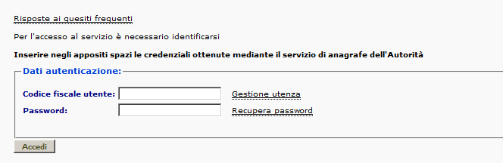
Sarà quindi sufficiente digitare le credenziali a disposizione.

Inserimento del Codice Fiscale utente
Sarà sufficiente inserire il Codice Fiscale con cui si è completata la registrazione presso l’Anagrafe ANAC.
L’inserimento di caratteri maiuscoli o minuscoli è ininfluente per questo campo.

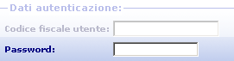
Inserimento della Password
Procedere quindi all’inserimento della Password fornita in fase di registrazione ai sistemi ANAC.
Per una maggiore sicurezza, il campo Password prevede una differenza tra le lettere maiuscole e le lettere minuscole, pertanto si invita a prestare attenzione a digitare la password rispettando la sequenza corretta di maiuscole e minuscole prevista in fase di registrazione.

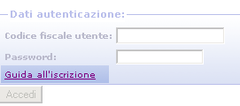
Istruzioni per la registrazione
Nella pagina di accesso viene esposto un link per l’accesso diretto alla Guida per l’Iscrizione all’Anagrafe ANAC.
Sarà sufficiente seguire questo link per ricevere le informazioni necessarie alla registrazione e alla ricezione delle Credenziali per l’accesso al SIMOG.
L’indirizzo di riferimento è
http://servizi.anticorruzione.it

Navigazione e Strumenti
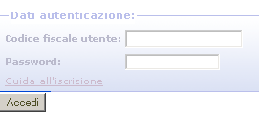
La corretta esecuzione dei passi precedenti, permetterà quindi l’accesso agli Strumenti del SIMOG.
Premendo il tasto verrà presentata la pagina di presentazione del Servizio e la descrizione degli Strumenti a disposizione del Responsabile di Stazione Appaltante.
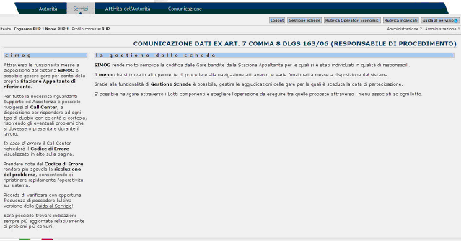
Pagina di presentazione del Servizio e della Navigazione
Vengono illustrati gli strumenti a disposizione del RUP per la Gestione delle Aggiudicazioni

Il Menu di navigazione

Figura 1 - Menu di navigazione

Nella testata è sempre visibile il Menu di navigazione che permette di accedere alle funzioni base per il RUP e di lì procedere, attraverso Ricerche e opportune Selezioni, a tutti gli Strumenti di Gestione per le Schede di aggiudicazioni delle Gare di Competenza per la propria Stazione Appaltante e alla consultazione della Rubrica degli aggiudicatari e di quella dei responsabili.

La Gestione delle Schede
La funzionalità principale a disposizione del RUP consiste negli strumenti di Gestione delle Schede di Aggiudicazione.
Il menu contestuale, presente in tutte le pagine di gestione delle Aggiudicazioni, presenta la voce Gestione Schede che mette a disposizione le seguenti funzionalità:
- Creazione e gestione di gare e lotti
- Ricerca (Figura 12) e conseguente Visualizzazione delle Gare create dagli utenti RSSA la cui categoria si riferisce a lavori di Fornitura di beni e Fornitura di Servizi relative alle Stazioni Appaltanti di competenza.
- Creazione e gestione delle Schede di Aggiudicazioni per le gare trovate.

Creazione e Gestione delle gare e lotti
Per creare una nuova gara cliccare sul bottone “Crea nuova gara” presente nella parte superiore sinistra della pagina di ricerca gare (Figura 12)
Per completare la creazione di una nuova Gara sarà necessario, dapprima, inserire i dati relativi alla Gara stessa.
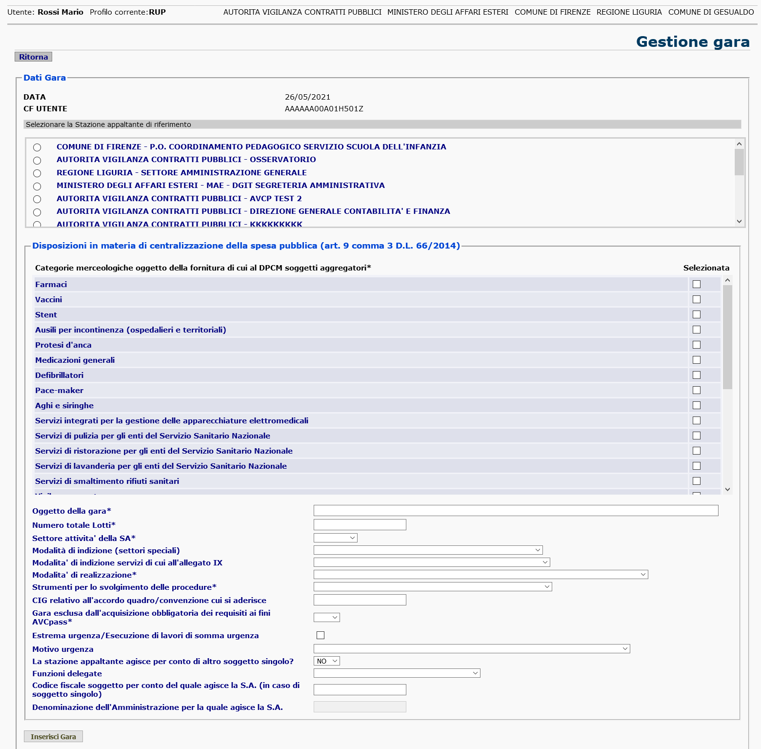
- Selezionare una stazione appaltante
- Indicare l’oggetto della gara
- Inserire il numero dei lotti previsti per la gara
- Selezionare il settore del contratto (Speciale / Ordinario)
- Selezionare la modalità di indizione, prevista solo per i Settori Speciali
- Selezionare la modalità di indizione per i servizi di cui all’allegato IX
- Selezionare la modalità di realizzazione
- Selezionare gli strumenti utilizzati per lo svolgimento delle procedure
- Se la modalità di realizzazione è “Adesione accordo quadro”, indicare il CIG di riferimento dell’accordo quadro
- Se la modalità di realizzazione è “Accordo Quadro/Convenzione”, “Accordo Quadro” o “Convenzione”, indicare la durata (in giorni) dell’accordo quadro o della convenzione (dato non più richiesto a partire dalle gare create dall’attivazione di Simog 3.04.6)
- Se lo strumento per lo svolgimento delle procedure è “Accordo Quadro”, indicare la durata (in giorni) dell’accordo quadro
- Indicare se la gara deve essere esclusa dall’acquisizione dei requisiti ai fini di AVCPass
- Indicare se la gara rientra nella fattispecie di estrema urgenza
- Indicare eventuali deroghe
- Indicare se la gara presenta una funzionalità di delega e, se sì, indicare il codice fiscale dell’amministrazione delegante (il sistema ricaverà automaticamente la denominazione dell’amministrazione)
A seguito della creazione della Nuova Gara, sarà successivamente possibile modificare i dati relativi alla gara

Dichiarazione ai sensi della legge del 23 giugno 2014 n. 89
Per le Stazioni Appaltanti appartenenti alla categoria “Comune non capoluogo di Provincia” è previsto che non sia rilasciato il CIG a meno del verificarsi delle seguenti condizioni:

- Si intenda procedere all'acquisizione secondo le modalità indicate dall'art.9, comma 4, del D.L.n.66/2014, convertito, con modifiche, dalla Legge n.89/2014 oppure dall'art. 23-ter DL 90/2014, convertito, con modifiche, dalla Legge n. 114/2014
- Il territorio ricada in una Regione a statuto speciale o in una Provincia autonoma, che non ha ancora recepito nel proprio ordinamento le disposizioni di cui all'art.9. comma 4, del D.L.n.66/2014, convertito, con modifiche, dalla Legge n.89/2014
Il sistema richiede che l’utente dichiari l’appartenenza ad una delle due condizioni sopra esposte, ed è condizione obbligatoria per la creazione della gara.

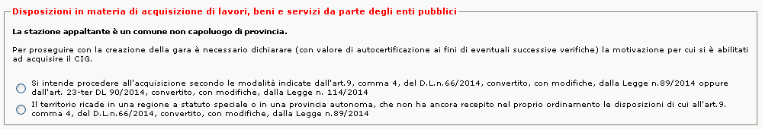

Informazioni relative alla nuova normativa sui soggetti aggregatori
A seguito dell’aggiornamento normativo previsto dal DPCM 24 dicembre 2015 di disciplina degli acquisti centralizzati di cui al DL 66/201, a partire dalla versione 3.03.5.0 di Simog viene richiesta una nuova informazione “Merceologia art. 1 DPCM 24 dicembre 2015” relativa alla categoria merceologica di beni e servizi compresa nell’appalto.

E’ quindi prevista, nella scheda di creazione gara, una nuova sezione ‘Disposizioni in materia di centralizzazione della spesa pubblica (art. 9 comma 3 D.L. 66/2014)’ che elenca le voci merceologiche previste dal DPCM in modo che si possa richiedere il CIG per affidamenti autonomi solo sotto particolari condizioni. In alternativa è obbligatorio rivolgersi al soggetto aggregatore di riferimento o a Consip.

Qualora la Stazione Appaltante ritenga di essere in una delle condizioni per le quali è possibile richiedere il CIG, oltre alla voce merceologica, deve selezionare una delle motivazioni esposte nel campo “Motivazione richiesta CIG”.
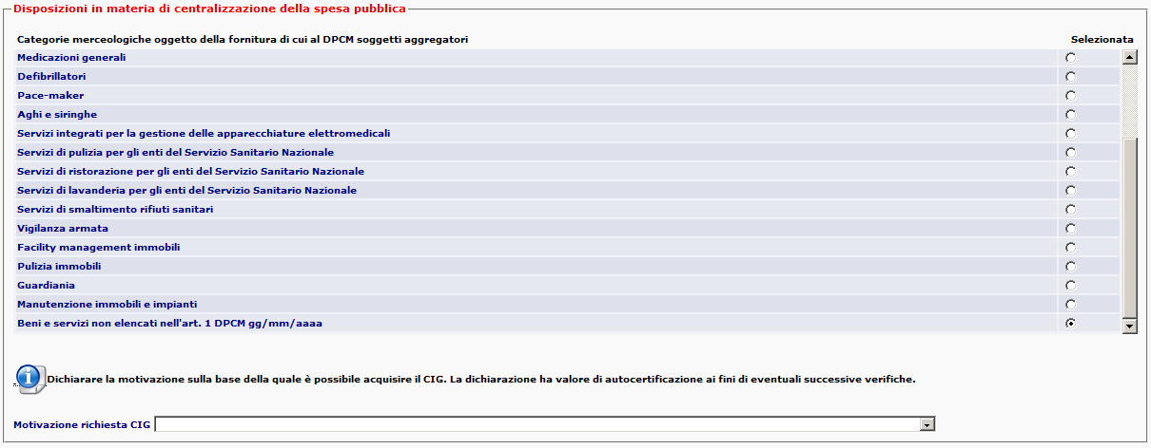
Se l’oggetto della gara non rientra nelle categorie merceologiche indicate, è necessario selezionare la categoria “Beni e servizi non elencati nell'art. …” che indica che la gara non rientra nel campo di applicazione della nuova normativa; in questo caso non è obbligatorio inserire la motivazione.

Se la Stazione Appaltante è un comune non capoluogo di provincia, saranno comunque richieste le informazioni di cui al paragrafo “5.3.1”.

Le nuove informazioni saranno visualizzate nel dettaglio gara con la possibilità di modifica fino a pubblicazione della stessa.

Salva e Conferma Gara
La pagina di modifica presenta gli stessi campi della pagina di creazione della Gara. Per modificare una gara sarà necessario, inserire o modificare i dati relativi alla gara stessa.
Tutte le informazioni sono modificabili.

Cliccando su Salva si salvano i dati sulla gara.

Esito dell’inserimento
Il buon esito dell’inserimento, presenta quindi una pagina di presentazione della Gara appena creata, contenente i dettagli della gara stessa. Da adesso in poi sarà possibile:
- Aggiungere un nuovo Lotto.

Il sistema, durante le fasi di salvataggio dei dati di gara, esegue una verifica all’interno dell’Anagrafica Unica delle Stazioni Appaltanti (AUSA): nel caso in cui la Stazione Appaltante non risulti registrata nell’anagrafica, il sistema restituisce un messaggio di errore per la mancata registrazione dell’amministrazione all’interno del sistema AUSA.

Presa in carico
L’utente collegato può prendere in carico una gara creata da un altro utente attraverso l’apposito pulsante “Presa in carico”, nella pagina di dettaglio della gara. Tale operazione consente di indicare il proprio codice utente come responsabile della scheda gara (vedere voce “RUP che ha in gestione la Gara”).
L’operazione richiede, in modo descrittivo, gli estremi del provvedimento di presa in carico.
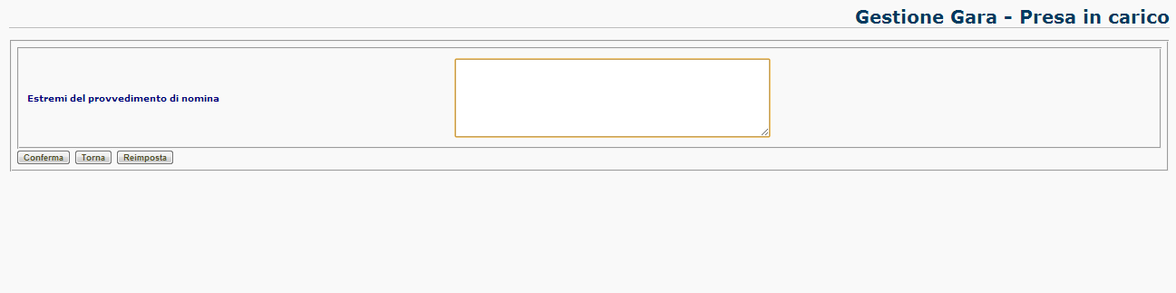
Il RUP in alternativa può eseguire la presa in carico anche di un singolo CIG. Se il CIG fa parte di un appalto multi lotto, Simog automaticamente esegue la presa in carico anche degli altri CIG appartenente allo stesso contratto.

Integrazione “Estrema urgenza ex art. 9 commi 1 e 2 D.L. 133/2014”
Per le gare create a partire dalla data di attivazione della richiesta della nuova informazione, che si trovano nello stato “pubblicato”, è possibile integrare l’informazione accedendo al dettaglio gara. Sarà presente il pulsante “Modifica gara” che consentirà esclusivamente la modifica del nuovo campo.

Gestione Lotti

Creazione di un nuovo Lotto
Sarà sufficiente seguire il link evidenziato nel menu orizzontale.
Figura 2 - Il pulsante per la creazione di un nuovo Lotto

Per effettuare la creazione di un nuovo Lotto sarà necessario, dapprima, inserire i dati relativi al Lotto stesso.
L’eventuale mancanza dei dati o la mancata coerenza dei dati forniti saranno visualizzate con un messaggio di errore che ne indica il dettaglio.
La presentazione di un messaggio di errore richiederà nuovamente l’inserimento di tutti i dati.

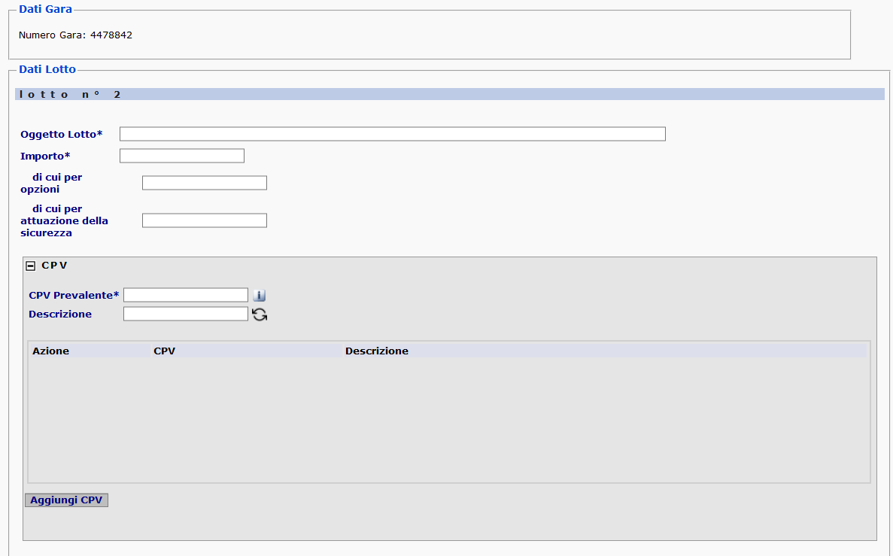
Figura 3 - Dati per la compilazione di un Lotto
La pressione del pulsante di inserimento provvederà a completare la creazione della Gara e del suo primo lotto.
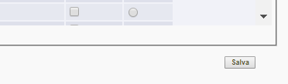
Figura 4 - Pulsante di conferma per l'inserimento del Lotto corrente

Dati del Lotto
I dati necessari all’indicazione di un nuovo lotto sono:
- L’oggetto del Lotto, che ne costituisce la descrizione significativa
  - Inserire la descrizione del Lotto nel campo Oggetto Lotto (se per la gara è stato indicato un numero di lotti pari a 1, il campo viene valorizzato automaticamente con l’oggetto della gara; è possibile modificare il valore)
- L’importo del Lotto, che ne costituisce l’informazione fondamentale
  - Nel campo Importo del Lotto indicare l’importo di ogni singolo lotto, valorizzando opportunamente il campo dei centesimi
- L’importo delle eventuali opzioni
- L’importo delle eventuali somme per l’attuazione della sicurezza
- Il CPV Prevalente e gli eventuali CPV Secondarie
- Procedura di scelta del contraente (viene pre valorizzato con il valore “Procedura ai sensi dei regolamenti degli organi costituzionali”)
- Categoria merceologica di cui al DPCM soggetti aggregatori (la lista delle opzioni disponibili viene popolata in base alle categorie DPCM selezionate nei dati di gara)
- Tipo Appalto Riservato
- Condizioni che giustificano il ricorso alla procedura negoziata senza previa pubblicazione di un bando oppure senza previa indizione di una gara
- Oggetto principale del contratto (Lavori, Servizi Forniture)
- Contratti esclusi o rientranti nel regime alleggerito
- Indicazione se trattasi di contratti escluso dall’applicazione del codice e relativo articolo di riferimento
- Contratti regimi particolari di appalto (speciale o alleggerito)
- Art. Regimi particolari di appalto
- Codice ISTAT del luogo dell’intervento
- Codice NUTS del luogo dell’intervento
- Il lavoro o l’acquisto di bene o servizio e' stato previsto all'interno della programmazione
- Prima annualita' dell'ultimo programma nel quale e' stato inserito l'intervento o l'acquisto (formato aaaa. Es: 2019)
- Durata dell’affidamento in giorni (campo disponibile per le gare create a partire dall’attivazione della versione 3.04.6 di Simog)
- Codice CUI assegnato dal Ministero per le Infrastrutture
- Elenco dei codici CUP (Codice Unico di Progetto)
- Tipologia Lavoro (se presente la componente lavori)
- Modalità di acquisizione forniture / servizi
- Categoria prevalente ed eventuali scorporabili (viene pre valorizzata la voce “* OO.CC. - Categoria non definita”)

Condizioni che giustificano il ricorso alla procedura negoziata senza previa pubblicazione di un bando

In questa sezione l’utente può scegliere dall’elenco che gli viene prospettato una o più condizioni che giustificano il ricorso alla procedura negoziata senza previa pubblicazione di un bando oppure senza previa indizione di una gara.
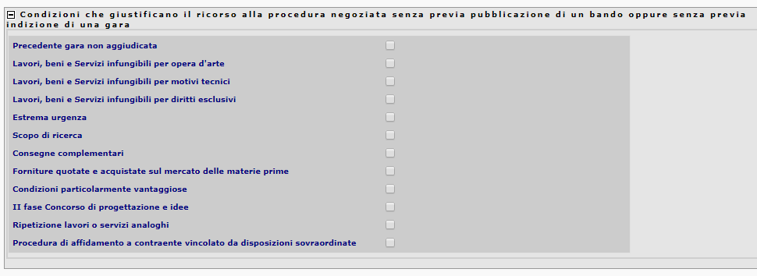

Dati relativi a ripetizioni e rinnovi
A partire dalla versione 3.02.4, nella scheda lotto sono presenti ulteriori informazioni che possono essere indicate dall’utente, queste sono:

L'appalto prevede ripetizioni | Flag Si/No che indicante che l’appalto può prevedere ripetizioni e rinnovi
Durata dei rinnovi e delle ripetizioni in giorni | Campo indicante la durata in giorni dei rinnovi o ripetizioni (campo disponibile solo per le gare create a partire dall’attivazione di Simog 3.04.6)
Ripetizione di precedente contratto | Flag Si/No che indicante che il CIG è relativo alla ripetizione o rinnovo di un precedente contratto
L’Appalto deriva da una delle seguenti ipotesi di collegamento? | Il campo consente di indicare una ipotesi di collegamento o di indicare che non è previsto alcun collegamento
CIG collegato | Solo se il CIG è relativo alla ripetizione o rinnovo di un precedente contratto, il campo indica il CIG originario di cui il presente appalto è una ripetizione o rinnovo

Per le gare create in data antecedente la data di attivazione di Simog 3.04.3, per indicare in un lotto un CIG di riferimento al contratto originario è necessario che quest’ultimo sia definito come un appalto che prevede ripetizioni.
Per le gare create in data uguale o successiva la data di attivazione di Simog 3.04.3, nel caso in cui il motivo collegamento sia “Ripetizione di lavori o servizi analoghi”, il CIG collegato deve essere definito come un appalto che prevede ripetizioni.
Per questo, per tutti i lotti preesistenti non cancellati, è presente il pulsante per accedere in modifica dei dati relativi alle ripetizioni.

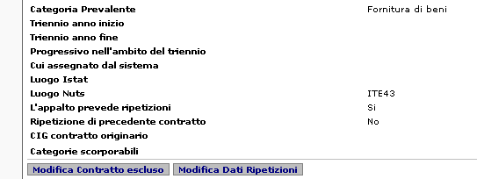

Modifica Dati Cup
A partire dalla versione 3.03.1, nella scheda lotto sono presenti ulteriori informazioni che possono essere indicate dall’utente, queste sono:
L'appalto è finalizzato alla realizzazione di progetti d'investimento pubblico per i quali è prevista l'acquisizione del codice CUP ai sensi dell'art. 11 L 3/2003 e ss.mm.? (E' necessario acquisire e comunicare il CUP per interventi finanziati, anche in parte, con risorse Comunitarie) | Flag Si/No che indicante che l’appalto prevede dei codici CUP
Codici CUP | Elenco dei codici CUP
Tipologia Lavori | Multi checkbox che indicano le tipologie di lavoro di un appalto di tipo lavori.
Modalità di acquisizione forniture / servizi | Multi checkbox che indicano le tipologie di acquisizione in caso di appalto di tipo forniture o servizi

Per tutti i lotti preesistenti non cancellati, è presente un nuovo pulsante per accedere in modifica dei dati relativi alla gestione dei dati CUP e Tipologie appalto.
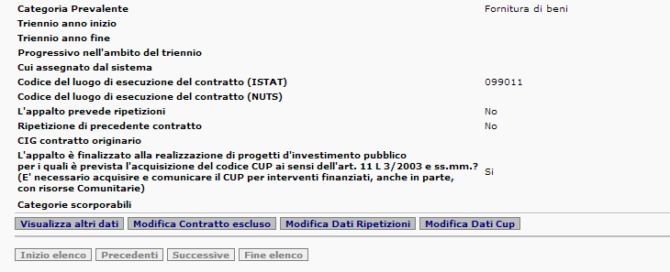

Selezione CPV
Per la selezione del CPV Prevalente è necessario inserire un Corretto Codice CPV.
Per ottenere la lista dei CPV validi nel periodo di inserimento della Gara, cliccare sull’icona a lato del campo, sarà visualizzata una pagina per la ricerca e la scelta del codice appropriato.
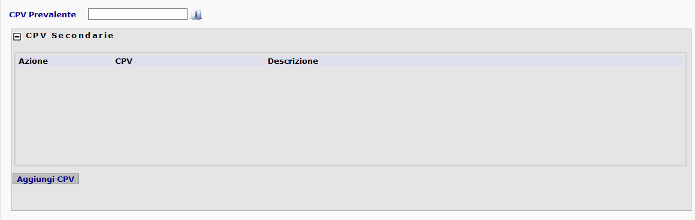
Figura 4 - Impostazione CPV

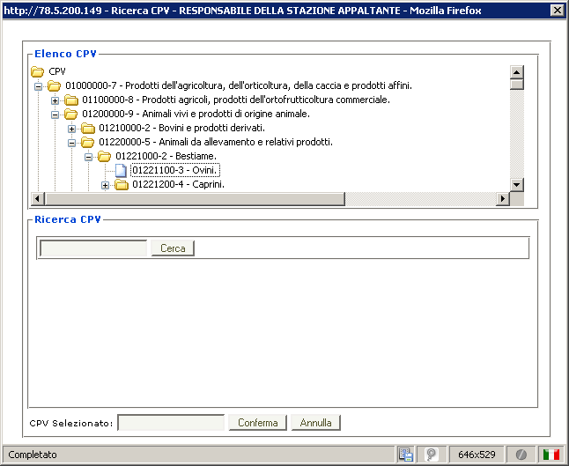
Figura 5 - Ricerca e selezione del CPV
La pagina di ricerca consente di scorrere l’albero gerarchico dei codici CPV o di cercare per parola chiave, in entrambi i casi cliccando su una voce, sia dalla sezione di consultazione, che dalla sezione di ricerca, il codice viene proposto nel campo in fondo a sinistra; è possibile confermare la scelta cliccando sul bottone “CONFERMA”.
Per inserire uno o più codici CPV secondari premere il pulsante “Aggiungi CPV” per aprire la sezione di inserimento di un codice CPV secondario
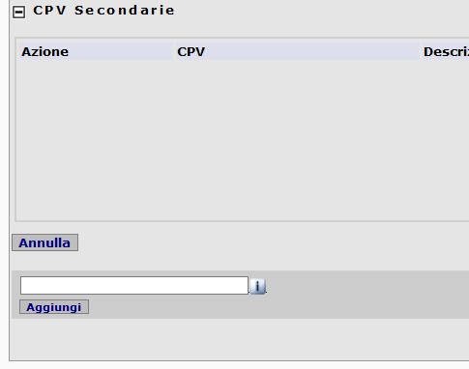
Come per il codice CPV prevalente, è possibile cliccare sull’icona informativa per selezionare il codice in una apposita finestra popup. Una volta selezionato il codice, premere il pulsante “Aggiungi” per inserire il codice nella lista.
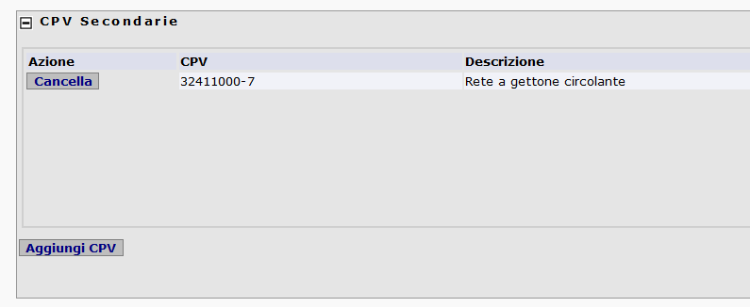

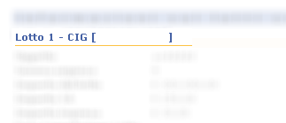
Esito dell’inserimento
Il buon esito dell’inserimento presenta, quindi, un messaggio dell’esito positivo dell’operazione e una pagina di presentazione del Lotto appena creato, contenente i dettagli della gara associata e dei lotti precedentemente inseriti.

Assegnazione Numero CIG
In questa fase viene assegnato il Numero CIG che identifica ogni singolo Lotto, e che verrà utilizzato per le comunicazioni e le procedure ordinarie relative al Bando di Gara.
Il dettaglio delle informazioni relative al lotto appena creato presenta il CIG assegnato.

Conferma CUP
I CUP inseriti dovranno superare una validazione formale e una validazione di esistenza nel DIPE mediante apposito servizio. Infine il CUP dovrà essere confermato dall’utente previa validazione descritta precedentemente.
Non è possibile creare un lotto se i CUP non sono stati tutti confermati, salvo indisponibilità del servizio DIPE.
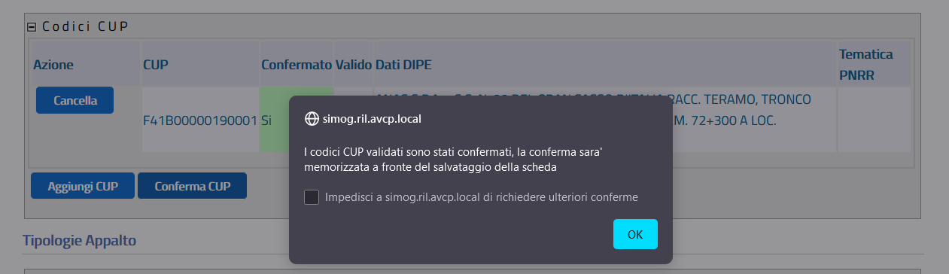

Opzioni successive
Il Menu di navigazione orizzontale permetterà adesso di selezionare una delle opzioni
- Aggiungere un ulteriore lotto alla Gara.
- Modificare Il Lotto appena inserito.
- Perfezionare Il Lotto appena inserito.

Inserimento di Lotti successivi
Nel caso si desideri inserire Lotti successivi al primo, nella Gara appena creata, si procede selezionando l’opzione del menu orizzontale:
Figura 6 - Inserimento Lotto successivo
che permetterà di inserire i dati relativi a Lotti successivi al primo, per la Gara appena inserita.

Modifica e Cancellazione
Sempre nella pagina successiva all’inserimento della gara o di un nuovo lotto, viene proposta l’opportunità di
- Modificare
- Cancellare (se in definizione)
il Lotto appena creato e gli eventuali lotti già presenti, in base al loro stato.
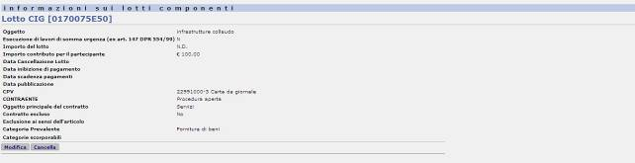
Figura 7 - Dettagli Gara appena Creata e primo Lotto Componente
Sarà possibile aggiungere lotti alla gara anche in seguito, effettuando una ricerca e visualizzando il dettaglio della gara selezionata.

Modifica
In calce alle informazioni di ogni Lotto, viene visualizzata l’opzione di MODIFICA nel caso in cui il Lotto risulti modificabile nelle sue informazioni, a meno dell’importo lotto, se il lotto stesso è già stato inviato al sistema Riscossione.

Pubblicazione/Perfezionamento Gara

Una volta che una gara è stata confermata, è possibile procedere con il perfezionamento gara/lotti e pubblicazione bando, inserendo le informazioni di perfezionamento.
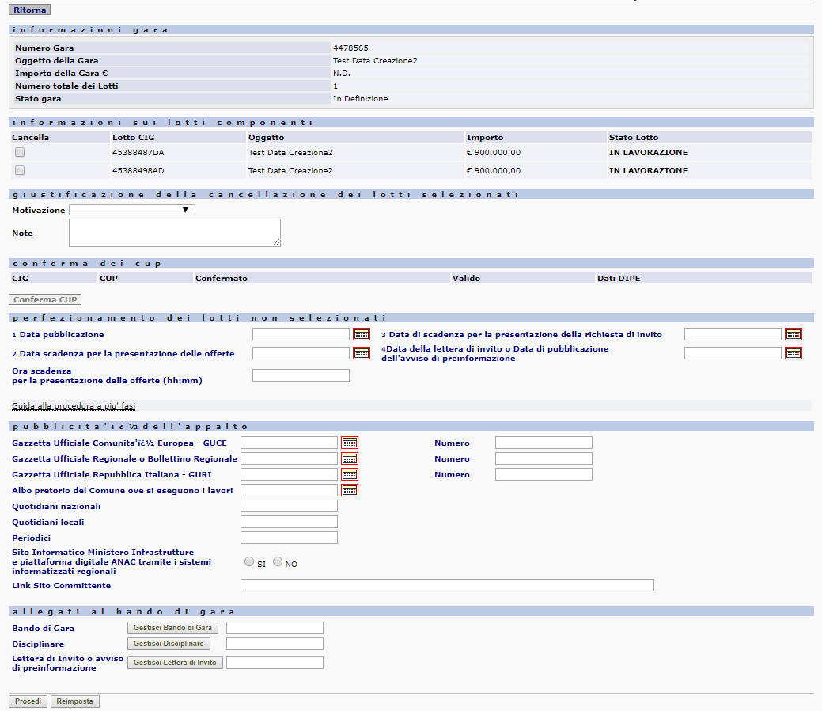
Figura 8 - Sezione della pagina di Perfezionamento Gara

Nella prima sezione "informazioni gara" vengono mostrate le informazioni relative alla gara in fase di pubblicazione/perfezionamento.
La sezione successiva "informazioni sui lotti componenti" contiene le informazioni di tutti gli eventuali lotti afferenti alla gara, indipendentemente dal loro stato.
Per ogni lotto è presente una casella di spunta, che permette di selezionare il lotto (in definizione) per la cancellazione, da effettuarsi prima della pubblicazione, in questo modo in una unica operazioni si potranno annullare i CIG richiesti per errore e procedere alla pubblicazione/perfezionamento.
Per i lotti che risultano già cancellati la casella di spunta non sarà attiva.
Se almeno un lotto è stato selezionato per la cancellazione, è obbligatorio che sia selezionata una motivazione nella sezione "giustificazione della cancellazione dei lotti selezionati".
Se la motivazione selezionata è Altro( specificare), in tal caso è obbligatoria una nota sulla cancellazione.
I lotti (in definizione) non selezionati per la cancellazione saranno automaticamente selezionati per il perfezionamento.
Se almeno un lotto è stato selezionato per il perfezionamento, sarà obbligatorio inserire la data di pubblicazione, la data e l’ora di scadenza (in formato HH:MI) per la presentazione delle offerte nella sezione "perfezionamento dei lotti non selezionati".

Se la configurazione dei lotti componenti prevede il semplice perfezionamento, i dati di pubblicità dell’appalto non dovranno essere inseriti, altrimenti saranno opzionali.
Se è prevista la pubblicazione del Bando di Gara, è obbligatorio l’inserimento dell’allegato Bando di Gara, ed è facoltativo l’inserimento dell’allegato Disciplinare.
Se è prevista la pubblicazione della Lettera d’invito, è obbligatorio l’inserimento dell’allegato Lettera di Invito (ex Art. 204 c.1).

ATTENZIONE: ai sensi dell’art. 204 del Codice, le Lettere di Invito devono essere acquisite prive d’indicazioni relative ai soggetti invitati.

Infine, se la gara è solo perfezionabile, gli allegati non dovranno essere inseriti.
La gestione degli allegati è descritta in dettaglio nel paragrafo Gestione degli Allegati.

Pubblicazione e perfezionamento standard

La Gara sarà considerata pubblicabile se:
- contiene almeno un lotto rientrante nella casistica di pubblicazione, ossia la tipologia di scelta del contraente è uguale ad una delle seguenti tipologie di procedura:.
• procedura aperta,
• procedura ristretta,
• procedura negoziata previa pubblicazione,
• dialogo competitivo,
• procedura negoziata senza previa pubblicazione (prevede Lettera di Invito).

In caso contrario, la Gara sarà solo perfezionabile.

Premendo il tasto PROCEDI l’applicazione avvisa l'utente della tipo di operazione che sarà effettuata, se perfezionamento gara/lotti e pubblicazione bando oppure semplice perfezionamento gara/lotti.

In caso di pubblicazione del bando:
ATTENZIONE: Visto l'art 66 comma 7 del codice degli appalti pubblici la gara verrà pubblicata sul sito informatico dell'Autorità. Successive modifiche saranno possibili solo mediante avvisi di rettifica. Si vuole procedere?

In caso di solo perfezionamento:
ATTENZIONE: La gara non prevede la pubblicazione del bando. I dati di pubblicità, se inseriti, saranno acquisiti a fini statistici. Si vuole procedere?

Al momento della pubblicazione:
- se la gara appartiene alla fattispecie per la quale è prevista l’acquisizione dei requisiti, in assenza dei requisiti, viene dato opportuno avviso all’utente, invitando all’acquisizione dei requisiti), e viene impedita la funzione di pubblicazione
- se la gara non appartiene alla fattispecie per la quale è prevista l’acquisizione dei requisiti, in presenza dei requisiti, viene dato opportuno avviso all’utente, che il sistema eliminerà i requisiti che non sono necessari, e si proseguirà nella funzione di pubblicazione

Una volta effettuata la procedura (sia di perfezionamento gara/lotti e pubblicazione bando che di semplice perfezionamento gara/lotti) non sarà più possibile modificare i dati della gara e dei lotti componenti tramite la
procedura "modifica gara" o "modifica lotto".

Mappatura delle date da valorizzare in dipendenza della procedura di scelta contraente

Pubblicazione e perfezionamento per le fattispecie che prevedono la procedura ristretta o negoziata

Le date per la pubblicazione/perfezionamento sono:
(1) data pubblicazione
(2) data scadenza per la presentazione della richiesta di invito
(3) data lettera di invito
(4) data scadenza presentazione offerte

Se la tipologia di scelta contraente dei lotti rientra nella fattispecie che prevedono la procedura ristretta, sarà possibile pubblicare/perfezionare la gara in due modalità:
- La valorizzazione delle date 1 e 2 darà luogo alla pubblicazione della prima fase in modalità “due fasi”. In una seconda fase sarà possibile completare con la valorizzazione delle date 3 e 4 e della lettera d’invito
- La valorizzazione di tutte le date darà luogo alla pubblicazione contestuale della prima e della seconda fase

Se la tipologia di scelta contraente dei lotti rientra nella fattispecie che prevedono la procedura negoziata previa pubblicazione, sarà possibile pubblicare/perfezionare la gara nelle modalità previste dalla procedura ristretta oppure nella modalità standard.

La data di scadenza per la presentazione della richiesta di invito deve essere successiva a quella di pubblicazione.

La data della lettera di invito deve essere maggiore della data di scadenza per la presentazione della richiesta di invito e la data di scadenza presentazione offerte deve essere maggiore della data della lettera di invito.

A partire dalla versione 3.04.4, per le gare non aggiudicate dopo il perfezionamento della prima fase, è possibile inviare la scheda dati comuni in modo da poter comunicare l’esatto esito della gara.
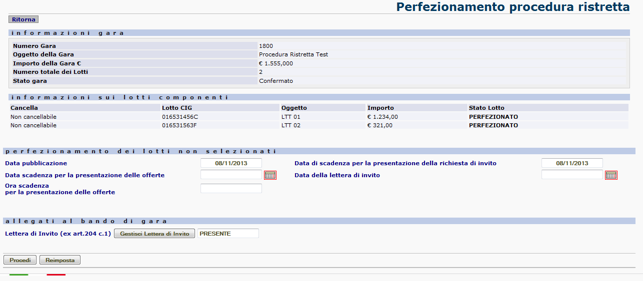
Figura 9 - Pubblicazione seconda fase della procedura ristretta

Esclusione dall’acquisizione obbligatoria dei requisiti ai fini AVCPass

Nei casi ivi seguenti, il sistema Simog visualizza un messaggio non bloccante per indicare scenari potenzialmente incoerenti:
- La gara è per settore speciale o almeno un lotto è escluso, ma l'utente ha inserito i requisiti o non ha indicato la gara come esclusa AVCPass
- L'utente ha indicato la gara come esclusa, ma questa non è per settori speciali e non ha almeno un lotto con articolo di esclusione, e l'utente ha inserito i requisiti

Conferma dei codici CUP non confermati in fase di richiesta CIG

A partire dalla versione 3.03.1 in questa fase sarà possibile confermare i codici CUP che non sono stati confermati in fase di richiesta CIG (creazione lotto) a causa di indisponibilità dei servizi DIPE.
La conferma dei codici CUP è propedeutica per la pubblicazione.

Cancellazione
Solo nel caso in cui un non sia stato inviato al sistema Riscossione e non abbia schede aggiuntive associate, sarà possibile cancellarlo, fornendo una giustificazione. Dovrà essere selezionata una motivazione, tra quelle fornite ed eventualmente una nota. Se la motivazione selezionata è Altro( specificare), in tal caso è obbligatoria una nota sulla cancellazione.
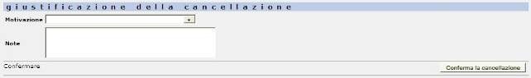
Figura 10 - Cancellazione di un lotto in definizione

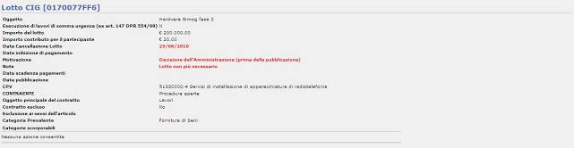
Figura 11- Informazioni di cancellazione

Le informazioni di cancellazione appena inserite, vengono evidenziate nel dettaglio di ogni Lotto.
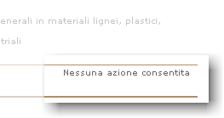
Fino al giorno successivo alla data di scadenza dei pagamenti, non saranno visualizzate opzioni.

Gestione dei requisiti per la gara ed i lotti
Dalla versione 3.02.5 è possibile per il RUP indicare una serie di requisiti di cui l’operatore economico deve essere in possesso per poter partecipare alla gara, le informazioni saranno utilizzate nel sistema AVCPass per la comprova dei requisiti.

I requisiti possono essere acquisiti per ogni gara:
- non cancellata (anche successivamente all’acquisizione delle schede aggiuntive)
- la cui fascia di importo è maggiore o uguale la soglia stabilita

Attraverso una nuova sezione contenuta nella pagina di dettaglio gara; la sezione è disponibile cliccando sulla linguetta “Gestione dei requisiti”.
Dopo la pubblicazione della gara, i requisiti non possono essere alterati.

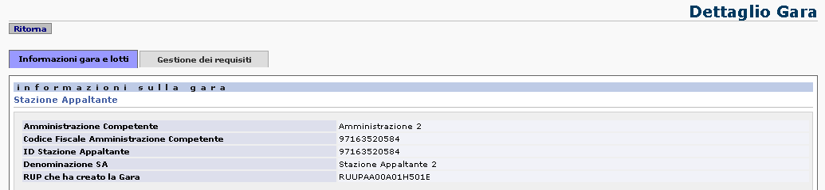

La pagina di gestione dei requisiti consente diverse operazioni, che saranno illustrate nei successivi capitoli.

Il concetto di requisito
Per requisito si intende il possesso, da parte dell’operatore economico, di una specificità regolamentata dalle norme vigenti o richiesta per un determinato appalto. Tale specificità può essere vincolante o meno per l’ammissione alla procedura di gara e deve essere comprovata dall’operatore economico attraverso la presentazione di documenti che ne attestino il possesso.

Il requisito può essere “codificato”, in questo caso il RUP lo selezionerà da un elenco prefissato, ovvero può essere liberamente descritto in fase di immissione.

Sia per i requisiti di tipo codificato che per quelli di tipo “non codificato” possono essere indicati gli estremi delle tipologie di documentazione necessaria alla comprova del documento. Tale documentazione viene reperita in modo automatico nel caso di requisiti codificati, per i requisiti non codificati è necessario che il RUP comunichi i contatti degli enti che devono rilasciare la documentazione.

Il RUP può definire diversi requisiti per la gara, ed associarli separatamente ad ogni lotto. L’univocità del requisito è data da tutti gli attributi che lo caratterizzano, compresi i documenti associati con le proprie fonti, quindi due requisiti con attributi identici ma documenti diversi sono da considerarsi requisiti distinti e separatamente associabili ai lotti. I requisiti non associati ai lotti valgono per tutti i CIG appartenenti alla gara.

Requisiti automatici di ordine generale
I requisiti sono classificati secondo la seguente tipologia di uso:
O | Obbligatorio non modificabile
OM | Obbligatorio modificabile
AA | Ad uso sistema Avvalimenti
AR | Ad uso sistema Riscossione
F | Facoltativo

Le tipologie O, OM, AA sono automaticamente aggiunte nella sezione dei requisiti quando l’utente accede alla pagina di gestione dei requisiti, per memorizzare i requisiti è necessario che l’utente Confermi l’azione attraverso il pulsante “Conferma Requisiti”.
La tipologia AR è automaticamente aggiunta nella sezione dei requisiti quando l’utente effettua la pubblicazione della gara, questi requisiti sono associati solo ai lotti per i quali è previsto il pagamento del contributo.
Le operazioni ammesse per ogni tipologia di requisiti sono esposte nella seguente tabella.

 | O | OM | AR | AA | F
Modifica attributi requisito | SI | SI | SI | SI | SI
Cancellazione del requisito | NO | SI | NO | NO | SI
Selezione/Deselezione | NO | SI | NO | NO | NO
Aggiunta documenti al requisito | NO | NO | NO | NO | SI
Eliminazione documenti dal requisito | NO | NO | NO | NO | SI
Associazione ai lotti | NO | NO | SI* | NO | SI
Associazione alla gara | SI | SI | NO | SI | SI

* - Il requisito AR riguarda l’obbligatorietà della contribuzione.
L’associazione ai lotti è fatta dal sistema sulla base dell’assoggettamento del lotto alla contribuzione obbligatoria
I requisiti di tipo O, OM, AA, AR fanno parte dell’insieme dei requisiti definiti “codificati”, per i quali tutti i parametri, compreso il documento di comprova, sono prestabiliti a sistema.
I requisiti di tipo F sono gestiti liberamente dall’utente.

Obbligatorietà dell’acquisizione dei requisiti

La normativa prevede una tolleranza sull’obbligatorietà di indicare i requisiti nella scheda gara. Le specifiche sono riassunte di seguito.

Per appalti da importo | Fino ad importo | Obbligatorio dal | Tollerato fino al | Note
20.000.000,00 | 999.999.999.999.999,99 | 01/01/2013 | 30/06/2013 | Solo appalti relativi a lavori in settori ordinari
40.000,00 | 999.999.999.999.999,99 | 01/03/2013 | 30/06/2013 | Appalti di lavori/servizi/forniture in settori ordinari
40.000,00 | 999.999.999.999.999,99 | 01/10/2013 | 31/12/2013 | Ogni tipologia e settore

A partire dalla versione 3.03.0 il sistema SIMOG consente, in fase di creazione della gara, di escludere la gara dall’acquisizione obbligatoria dei requisiti ai fini ACVPass.

Inserimento, modifica e cancellazione di requisiti

La gestione dei requisiti si può dividere in due fasi: la definizione dei requisiti richiesti per la gara, e l’eventuale associazione a gruppi di lotti.

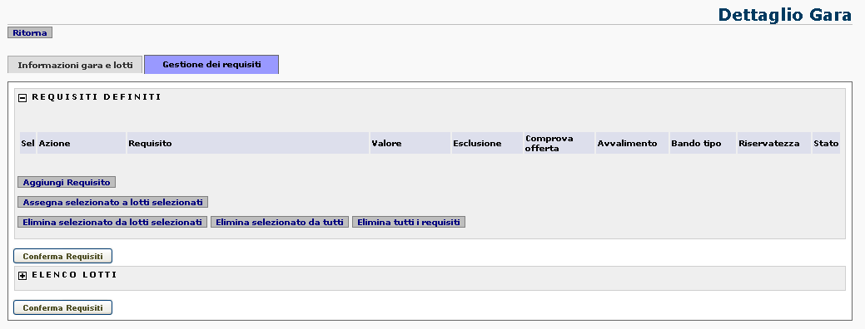
ATTENZIONE: l’effettiva memorizzazione nella base dati dei requisiti, dei documenti e delle associazioni ai lotti, avviene cliccando sul pulsante “Conferma Requisiti”.

Per definire un nuovo requisito cliccare sul pulsante “Aggiungi Requisito”, sarà aperta la sezione per la selezione del requisito tra quelli disponibili, e l’immissione degli altri attributi che lo caratterizzano.

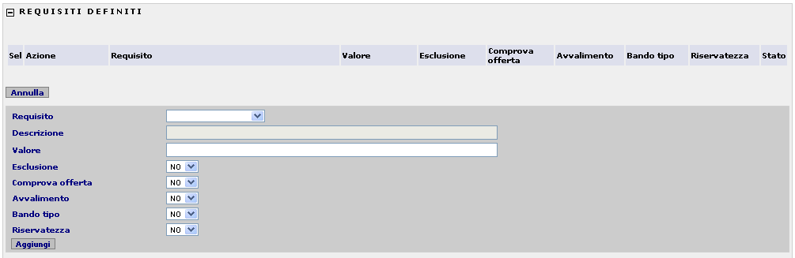

- Selezionare il requisito dalla lista a scomparsa, se si vuole definire un requisito di tipo non codificato, scegliere l’elemento che lo descrive.
- Solo se il requisito è di tipo non codificato, immettere una descrizione esaustiva del requisito, altrimenti questa sarà reperita automaticamente.
- Indicare un valore coerente con la descrizione del requisito.
- Indicare gli attributi che lo caratterizzano:
- Esclusione, se il requisito non comprovato comporta esclusione dalla gara
- Comprova offerta, se il requisito deve essere comprovato in fase di presentazione offerta
- Avvalimento, se per il requisito è ammesso l’avvalimento
- Bando tipo, se il requisito è previsto dal bando tipo
- Riservatezza, se per il requisito si applica la clausola di riservatezza

A questo punto, cliccare su “Aggiungi” per confermare i dati immessi, il requisito sarà memorizzato temporaneamente nell’area superiore della sezione requisiti.
Per modificare i dati del requisito cliccare sul pulsante “Modifica”, posto a lato del requisito stesso, sarà aperta la sezione per la modifica dei dati. Confermare cliccando su “Modifica”.
Per cancellare un requisito cliccare sul pulsante “Cancella”, posto a lato del requisito stesso. Il sistema richiede la conferma, ed in caso affermativo, cancella il requisito e le eventuali associano dello stesso ai lotti.
Il campo “Stato”, presente alla destra di ogni riga che definisce i requisiti, informa sulla sua associazione o meno ai lotti appartenenti alla gara.
“Valido per tutti i lotti”
Il requisito non è associato a nessun lotto e quindi è valido a livello di gara

“Associato a xxx lotti”
Il requisito è associato al numero di lotti indicato, ed è quindi valido solo per questi.

Inserimento, modifica e cancellazione di documenti per i requisiti
Per ogni requisito definito è possibile definire una serie di documenti da presentare per la comprova. In caso di requisito di tipo codificato, l’elenco dei documenti richiesti è noto e non dovrebbe essere indicato.

Per definire un elenco di documenti cliccare sul pulsante “Documenti”, posto al dato destro del requisito appena inserito.

Sarà aperta una finestra “popup” per la gestione dell’elenco documenti richiesti.

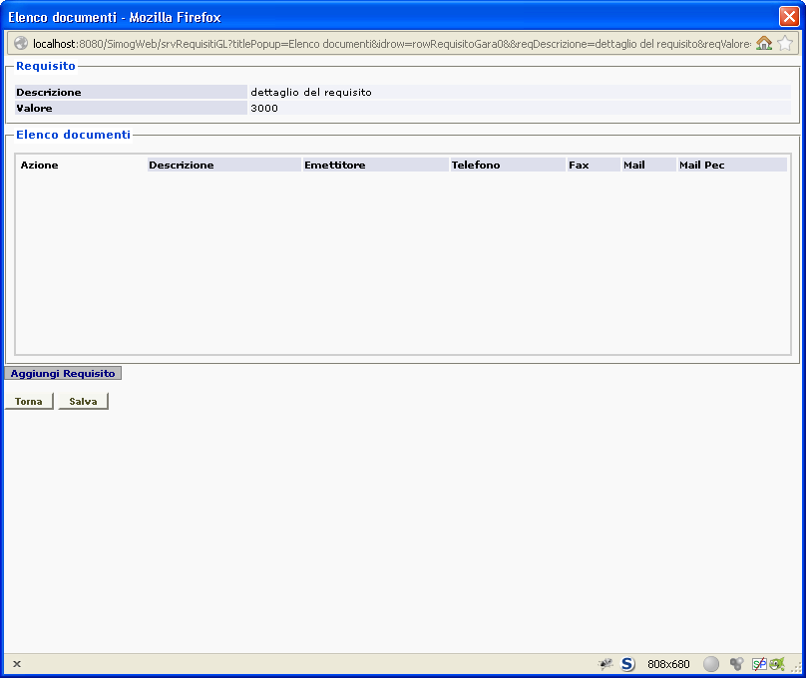
Per definire un nuovo requisito cliccare sul pulsante “Aggiungi Documento”, sarà aperta la sezione per la selezione della tipologia di documento tra quelli disponibili, e l’immissione degli altri attributi che lo caratterizzano.

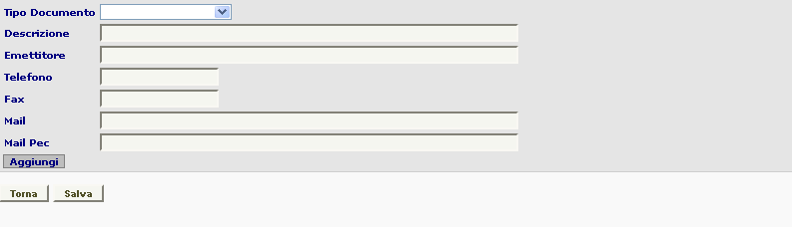

- Selezionare il documento dalla lista a scomparsa, se si vuole definire un documento di tipo non codificato, scegliere l’elemento che lo descrive.
- Solo se il documento è di tipo non codificato, immettere una descrizione esaustiva del documento, altrimenti questa sarà reperita automaticamente.
- Indicare gli attributi che lo caratterizzano:
- Emettitore, ente che emette il documento
- Telefono, contatto telefonico dell’ente
- Fax, contatto Fax dell’ente
- Mail, casella di posta dell’ente
- Mail PEC, casella di posta PEC dell’ente

A questo punto, cliccare su “Aggiungi” per confermare i dati immessi, il documento sarà memorizzato temporaneamente nell’area superiore della sezione documenti.
Per modificare i dati del documento cliccare sul pulsante “Modifica”, posto a lato del documento stesso, sarà aperta la sezione per la modifica dei dati. Confermare cliccando su “Modifica”.
Per cancellare un documenti cliccare sul pulsante “Cancella”, posto a lato del documento stesso. Il sistema richiede la conferma, ed in caso affermativo, cancella il documento dall’elenco.

Associazione e revoca dei requisiti ai CIG
I requisiti definiti sono validi per tutti i CIG associati alla gara, nel caso in cui alcuni requisiti siano applicabili solo a determinati lotti è possibile associarli a questi sia direttamente che tramite le funzioni di associazione/revoca di massa.

Associazione/revoca puntuale
Per associare o revocare un requisito per un lotto specifico espandere la sezione “ELENCO LOTTI”, presente nella parte inferiore della pagina. In questa sezione sono elencati tutti i CIG validi della gara. Sul lato destro di ogni riga è presente una lista a scomparsa che riepiloga i requisiti definiti e consente di selezionarli e deselezionarli al lotto.

Associazione/revoca massiva
Le funzioni massive per l’associazione e revoca dei requisiti sono utili per la gestione nelle gare composte da molti lotti.

NOTA: l’associazione di tutti i requisiti a tutti i lotti non è necessaria, in quanto i requisiti definiti, non associati a nessun lotto sono automaticamente associati a tutti i lotti.

Assegna selezionato a lotti selezionati
Utilizzare questa funzione per associare uno specifico requisito ad uno o più lotti.
- Selezionare un requisito cliccando sul “Radio Button” posto alla sinistra della sua definizione
- Selezionare i lotti ai quali il requisito dovrà essere associato, cliccando sulla casella di spunta posta alla sinistra di ogni CIG
- Cliccare sul pulsante “Assegna selezionato a lotti selezionati”, il requisito sarà associato.

Elimina selezionato da lotti selezionati
Utilizzare questa funzione per eliminare l’associazione di uno specifico requisito ad uno o più lotti.
- Selezionare un requisito cliccando sul “Radio Button” posto alla sinistra della sua definizione
- Selezionare i lotti dai quali il requisito dovrà essere eliminato, cliccando sulla casella di spunta posta alla sinistra di ogni CIG
- Cliccare sul pulsante “Elimina selezionato a lotti selezionati”, il requisito sarà eliminato dai lotti.

Elimina selezionato da tutti
Utilizzare questa funzione per eliminare l’associazione di uno specifico requisito da tutti i lotti.
- Selezionare un requisito cliccando sul “Radio Button” posto alla sinistra della sua definizione
- Cliccare sul pulsante “Elimina selezionato da tutti”, il requisito sarà eliminato dai lotti.

Interazione con il sistema AVCPass
A partire dalla versione 3.02.8 il sistema SIMOG dialoga con il AVCPass per gestire in sincronia la competenza sulle diverse fasi del ciclo di vita dell’appalto.
La sequenza delle fasi e la relativa competenza è descritta nel diagramma seguente:

Dopo la pubblicazione della gara il controllo passa ad AVCPass e in SIMOG sono inibite tutte le funzioni di modifica dei dati.
Esaurite le operazioni di competenza, AVCPass comunica a SIMOG l’esito della procedura di aggiudicazione, prevaricando la scheda dei dati comuni e quella di aggiudicazione, in caso di esito positivo.

Il RUP dovrà integrare le informazioni mancanti sulle schede dei dati comuni e aggiudicazione prima di procedere all’inserimento delle schede successive, previste nel flusso di acquisizione proprio della tipologia dell’appalto.
Accedendo alla scheda deti dati comuni e aggiudicazione, quando sono nello stato “IN DEFINIZIONE”, le informazioni provenienti dal sistema AVCPass sono protetti e non ne è possibile la modifica, tale situazione è evidenziata con un asterisco “*” di colore rosso.

A partire dalla versione 3.03.0 il servizio AVCPass restituisce le funzioni SIMOG ammesse per la gara o il CIG interrogato.

Ricerca Gare
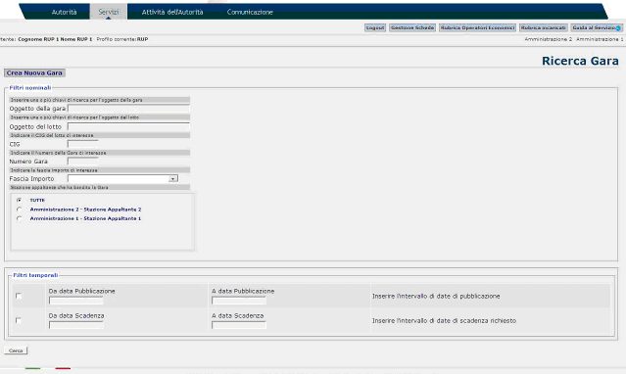
Figura 12 – Schermata di ricerca delle gare

Per ogni gara individuata è possibile:
- visualizzarne il dettaglio
- visualizzare per il singolo lotto il riepilogo della relativa scheda di aggiudicazione (se presente) (Figura 15)
- creare una nuova scheda di aggiudicazione per il lotto.(Figura 28)
- Prendere in carico le schede, se non si è l’attuale Responsabile del procedimento
- Esportare la pagina, contenente l’elenco della gare, in formato CSV

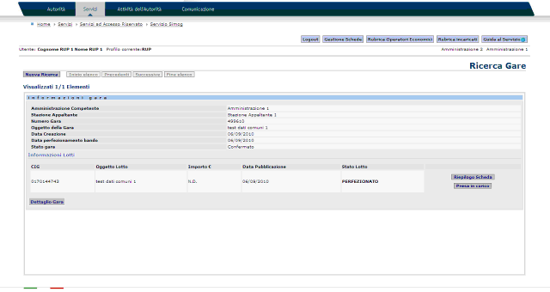
Figura 13 - Schermata ricerca Gara con Presa In Carico

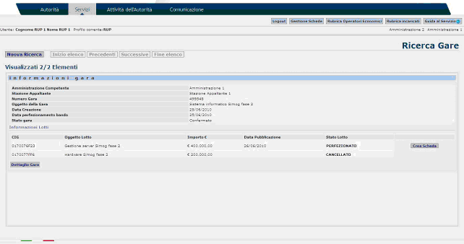
Figura 14 - Schermata di ricerca delle gare con Crea Scheda

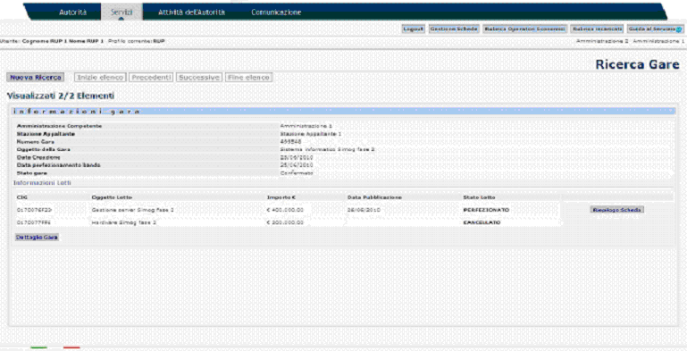
Figura 15 – Schermata di ricerca delle gare con Riepilogo Scheda

Esportazione elenco
Premendo il pulsante “Esporta Elenco” si ottiene la richiesta di download (salvataggio) delle gare estratte dalla ricerca (fino a un massimo di 3000). Il formato del documento è CSV, compatibile con la visione tramite il programma Excel.

Dettaglio Gara
Attraverso il tasto Dettaglio gara nella schermata di ricerca è possibile visualizzare la schermata delle informazioni di dettaglio relative alla gara, alla stazione appaltante ed ai lotti componenti la gara. Attraverso il tasto Ritorna presente nella schermata si tornerà alla schermata di ricerca.
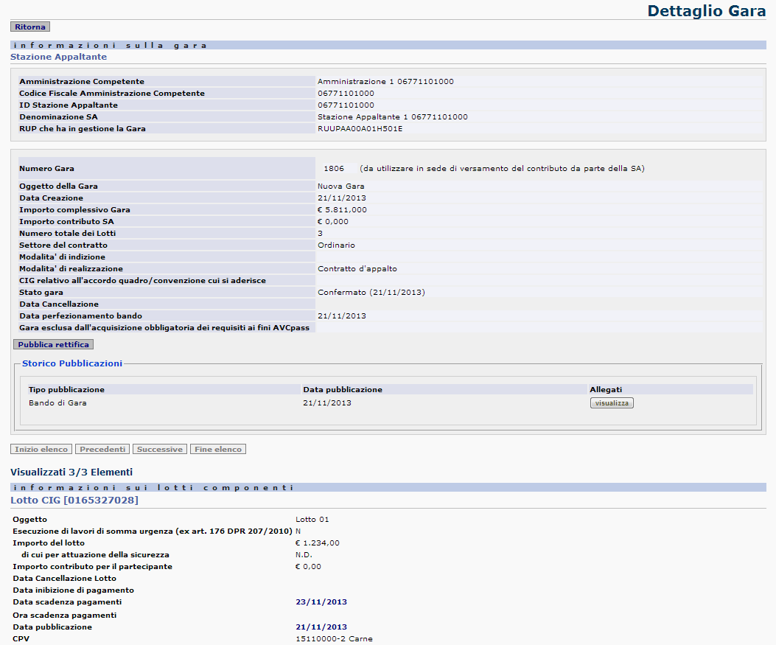
Figura 16 - Schermata di Dettaglio Gara

Inserimento Elenco Invitati
Alcune gare richiedono l’inserimento di un elenco invitati per permettere il successivo inserimento delle schede relative ai lotti afferenti alla gara stessa. Le condizioni che giustificano tale situazione ricade maggiormente sulla scelta del contraente.
Se la scelta del contraente per i lotti di una gara risulta essere “Procedura negoziata senza previa pubblicazione”, in fase di “Perfezionamento/Pubblicazione Gara” bisogna inserire una lettera di invito per i partecipanti della gara. Affinché tale procedura possa essere effettuata, bisogna impostare a “si” il campo “Procedura negoziata ex art. 204 comma 1 D.Lsg. 163/2006”, il cui valore di default risulta essere impostato a “no”. Nel caso una gara abbia più lotti, si deve tener conto della priorità che alcuni di essi hanno su altri. La “Procedura aperta” assume una priorità maggiore rispetta a una scelta contraente “Procedura negoziata senza previa pubblicazione”. Questo si traduce nel fatto che se una gara ha un lotto con contraente “Procedura aperta” e altri con contraente “Procedura negoziata senza previa pubblicazione”, le condizioni che giustificano l’immissione di un bando di gara assumono un’importanza prioritaria rispetto all’immissione di una lettera di invito. Ne consegue che il campo sopra citato resta impostato con il suo valore di default e tra gli allegati viene inserito un bando di gara.
Se una gara è stata pubblicata tramite una lettera di invito, ma non è stato ancora inserito un elenco invitati il pulsante “crea scheda” della pagina “Ricerca Gare” viene sostituito da un messaggio “Inserire invitati” :
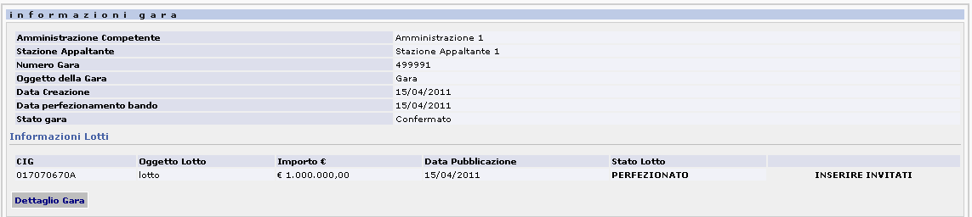
Figura 17 - Visualizzazione messaggio per inserimento invitati

Se una gara è sempre stata pubblicata con lettera di invito ed è stato inserito un elenco di invitati e nessuno dei suoi lotti possiede schede successive, allora nella pagina “Ricerca Gare” è presente il tasto “crea scheda”
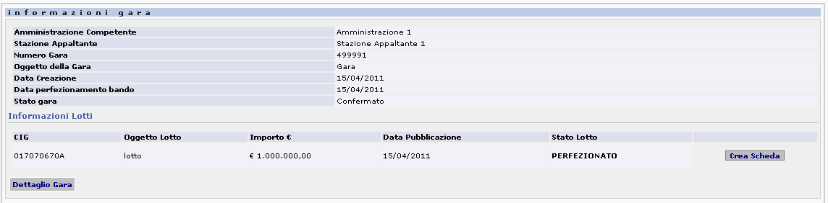
Figura 18 – Visualizzazione tasto crea scheda

e nella pagina Dettaglio Gara è presente il tasto “Gestisci elenco invitati”:
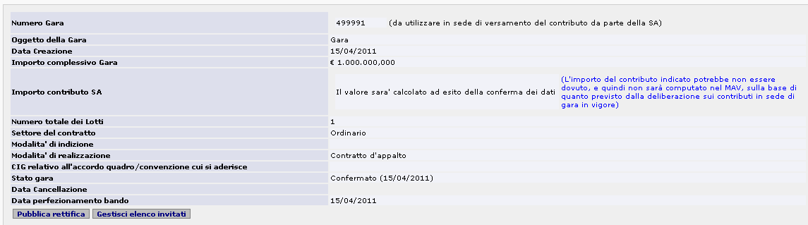
Figura 19 – Visualizzazione tasto Gestione elenco invitati

Se in una gara pubblicata con lettera di invito, è stato inserito un elenco invitati ed è stata inserita una scheda aggiuntiva allora il tasto “Gestisci elenco invitati” non verrà più visualizzato:
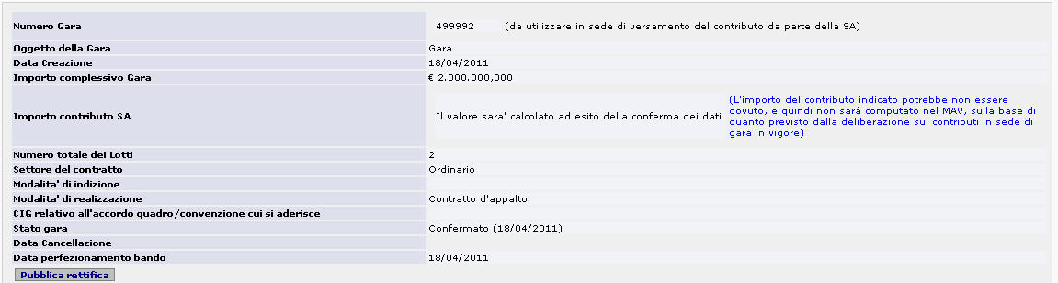
Figura 20 – Tasto Gestione elenco invitati nascosto

Il tasto Gestisci elenco invitati, se premuto, reindirizza alla pagina di Gestione elenco invitati. All’interno della sezione “ELENCO INVITATI” sarà possibile inserire nuovi invitati.
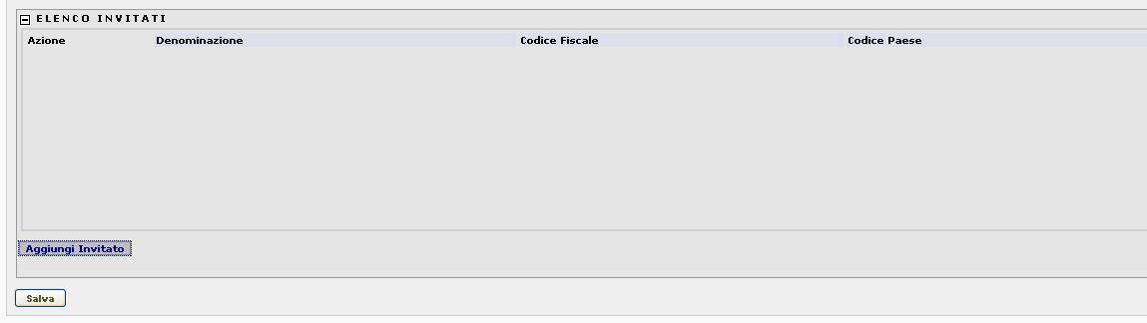
Figura 21 – Visualizzazione pagina Gestione elenco invitati

Attraverso il tasto Aggiungi invitato viene visualizzato un pannello(Figura 22) dove inserire l’anagrafica relativa al soggetto premendo il tasto Cerca in rubrica il quale accedere al pop-up Rubrica dove poter prelevare i dati o aggiungerne di nuovi.
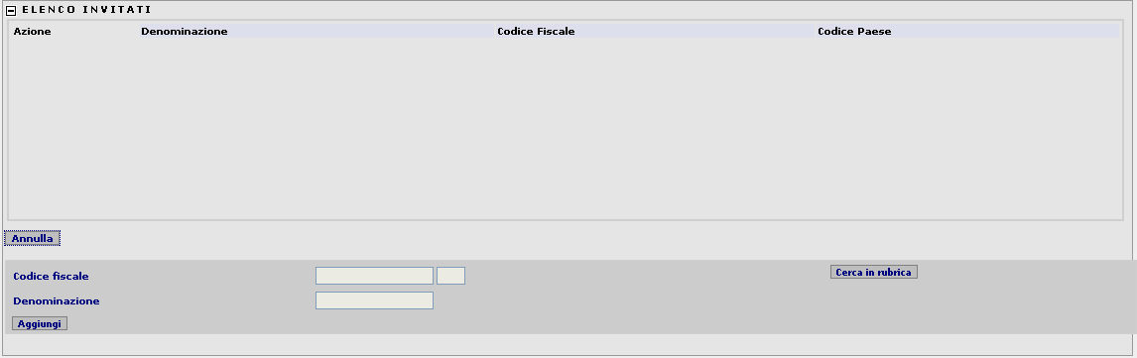
Figura 22 – Pannello inserimento invitati

Dopo aver selezionato il soggetto desiderato e aver premuto il tasto Aggiungi i dati dell’invitato saranno visualizzati in una lista insieme ai tasti Modifica e Cancella per poter appunto modificare i dati del soggetto o cancellare il soggetto dalla lista di invitati.
Figura 23 – Inserimento invitati

Nel caso in cui venga premuto il tasto modifica verrà aperto un pannello contenente i dati relativi all’invitato(quindi codice fiscale e denominazione, che dovranno essere modificati:
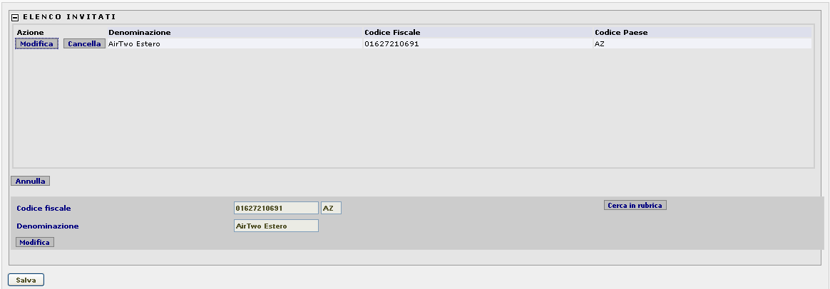
Figura 24 – Modifica invitati

Premendo il tasto “cerca in rubrica” si può selezionare un altro invitato con cui sostituire quello selezionato.
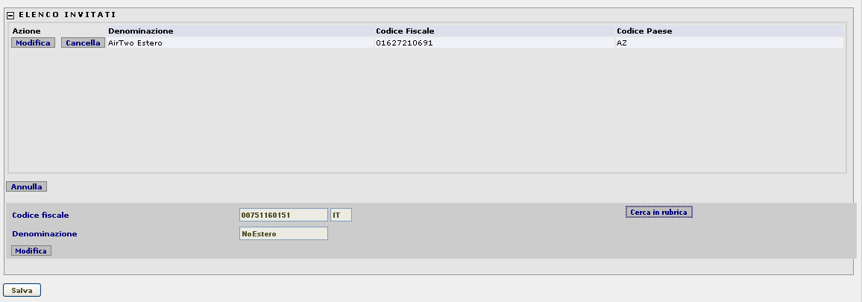
Figura 25 – Selezione di una altro invitato

E premendo il tasto “modifica” i nuovi dati andranno a sostituire i vecchi
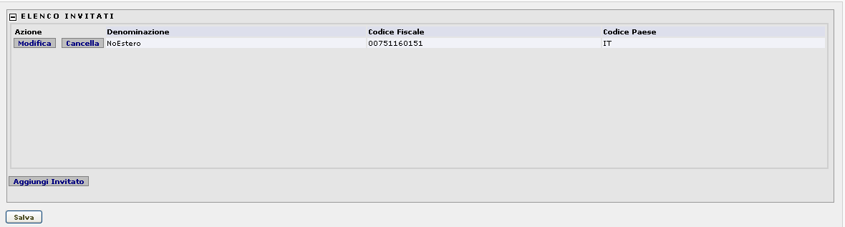
Figura 26 – Modifica dell’invitato eseguita correttamente

Premendo il tasto “Cancella” si aprirà una finestra in cui si cercherà la conferma della cancellazione dell’invitato. Premendo “si” i dati dell’invitato saranno immediatamente cancellati:
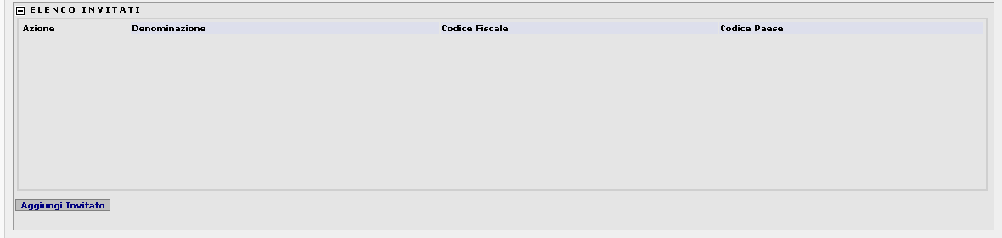
Figura 27 – Cancellazione invitato

Inibizione rilascio CIG secondo gli obblighi del dPCM 24/12/15
A partire dalla versione 3.04.4.0 il sistema Simog impedisce il rilascio del CIG nei casi in cui le SA superino le soglie di affidamento autonomo consentite dal dPCM 24/12/15 e s.m.i. per le categorie merceologiche di cui al dPCM stesso.
In caso di superamento della soglia, il sistema Simog consente al RUP di selezionare una delle iniziative disponibili presso i soggetti aggregatori in base alle categorie DPCM indicate e alla territorialità della stazione appaltante.

Adesione a iniziativa da scheda gara
In fase di creazione della gara, se si indicano delle categorie merceologiche per le quali sono attive iniziative presso i soggetti aggregatori di riferimento, il sistema apre una finestra popup che mostra la lista delle iniziative disponibili e le relative informazioni.
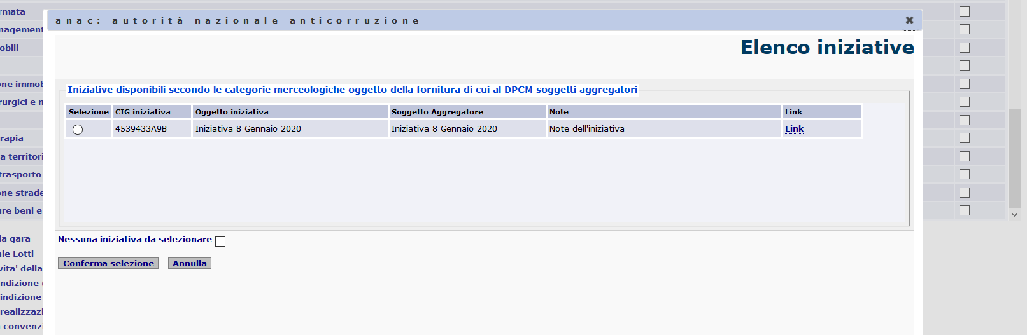

Il RUP in questa fase non è obbligato ad aderire ad una delle iniziative e può rigettare la richiesta selezionando la check box “Nessuna iniziativa da selezionare”.
Se, invece, seleziona una iniziativa tra quelle riportate, il campo “CIG relativo all'accordo quadro/convenzione cui si aderisce” viene automaticamente valorizzato con il CIG dell’iniziativa.

Adesione a iniziativa da scheda lotto
Nel caso in cui la gara non sia un’adesione ad una iniziativa attiva presso i soggetti aggregatori, il sistema, durante la fase di rilascio del CIG, recupera la somma degli importi a base d’asta dei CIG (compresi quelli ancora in lavorazione) acquisiti nell’anno dalla stazione appaltante per la categoria DPCM selezionata. Se la somma supera la soglia massima consentita secondo quanto stabilito dallo stesso DPCM, il sistema blocca il rilascio del CIG e presenta l’elenco delle iniziative disponibili presso i soggetti aggregatori.

Il RUP può, quindi, scegliere se:
- aderire ad una delle iniziative presenti;
- indicare l’autodichiarazione di mancato interesse rispetto alle iniziative presentate;
- indicare l’autodichiarazione che la SA non è soggetta agli obblighi del DPCM.
Nel caso in cui, per la categoria selezionata e per il territorio di riferimento della stazione appaltante, non siano presenti iniziative disponibili presso i soggetti aggregatori, il sistema procede al rilascio del CIG acquisito autonomamente dalla SA.

Delega gara
A partire dalla versione 3.04.4.0 il sistema Simog introduce una nuova funzionalità che consente la gestione delle gare che prevedono la delega di funzioni ad altra stazione appaltante.
In fase di creazione della gara, la SA delegata può indicare l’operazione che gli è stata delegata selezionandola tra quelle indicate nell’elenco del campo ‘Funzioni delegate’ ed il codice fiscale dell’amministrazione delegante; il sistema ricaverà automaticamente la denominazione dell’amministrazione solo in caso di codice fiscale regolarmente valorizzato e solo in caso di delega 1:1:
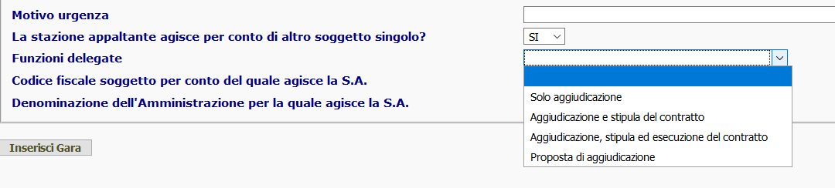

Funzione delega – SA delegata
Il RUP della SA delegata crea, quindi, la gara specificando negli appositi campi i dati della SA delegante e la funzione delegata.
In base alla funzione presa in carico:
- “Solo aggiudicazione” o “Aggiudicazione e stipula del contratto”:
- la SA delegata può gestire la gara fino alla scheda aggiudicazione oppure fino alla compilazione della scheda Dati Comuni se l’esito di gara è diverso da ‘aggiudicazione’.
- “Aggiudicazione, stipula ed esecuzione del contratto”:
- la gara è totalmente gestita dalla SA delegata;
- “Proposta di aggiudicazione”:
- la SA delegata può gestire la gara fino alla scheda dati comuni. Occorre precisare che il RUP, in fase di compilazione della scheda dati comuni, nel campo “Esito della procedura” non ha possibilità di selezionare l’opzione “Aggiudicata” ma deve selezionare “Proposta di aggiudicazione”.

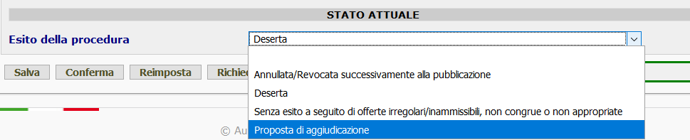

Funzione delega – SA delegante
l RUP della SA delegante hanno visibilità in sola lettura di tutte le gare create dalle SA delegate fino alla eventuale presa in carico della stessa.
In base alla funzione delegata:
- “Solo aggiudicazione” e “Aggiudicazione e stipula del contratto”:
la SA delegante può effettuare la presa in carico della gara solo nei seguenti casi:
- se siano state inviate e confermate le schede di aggiudicazione;
- se l’esito di gara indicato nella scheda Dati comuni è diverso da ‘aggiudicazione’ per tutti i CIG della
- gara;
- “Aggiudicazione, stipula ed esecuzione del contratto”:
la SA delegante non può prendere in carico la gara ma può consultarla in modalità ‘sola lettura’ in qualsiasi momento;
- “Proposta di aggiudicazione”:
la SA delegante può effettuare la presa in carico della gara solo nel caso in cui sia stata inviata e confermata una scheda dati comuni per tutti i CIG della gara. Occorre precisare che, dopo l’avvenuta presa in carico, il RUP troverà la scheda dati comuni (precedentemente confermata dal RUP della SA delegata con esito ‘proposta di aggiudicazione’) in stato ‘in definizione’ in modo da poter selezionare regolarmente l’opzione “Aggiudicata” nel campo “Esito della procedura” per poi inviare le successive schede.

Ricerca gara delegata
A partire dalla sua creazione, il RUP della SA delegante può ricercare e visualizzare i dati della gara mediante la maschera di ricerca:
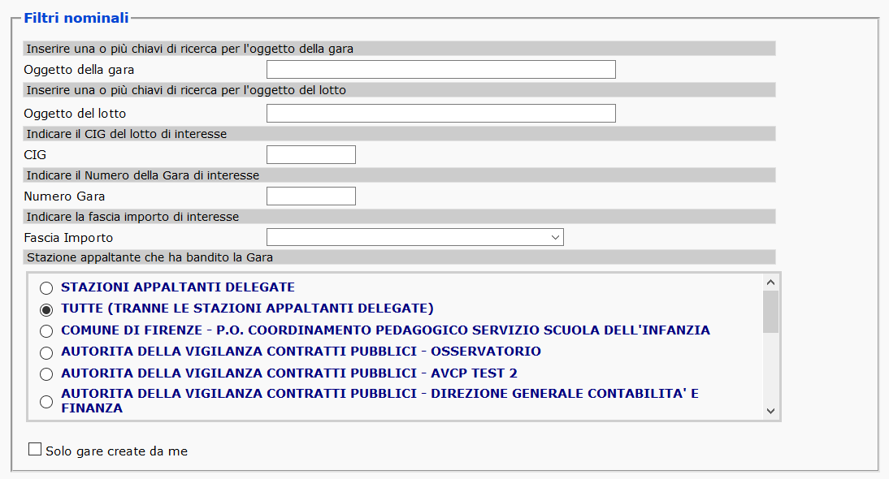

Selezioniando l’opzione “Stazioni appaltanti delegate”, i criteri di ricerca vengono applicati sulle gare che sono in carico alle SA delegate alla gestione della gara. Finchè la gara non viene presa in carico, i dati della gara rimangono in sola lettura.
Tuttavia, anche non selezionando l’opzione “Stazioni appaltanti delegate”, se si inserisce il CIG di una gara delegata essa viene comunque estratta dalla ricerca.

Presa in carico gara delegata
Se una gara è nelle condizioni di essere presa in carico dalla SA delegante, il RUP può accedere al dettaglio della gara e visualizzare il pulsante “Presa in carico gara delegata”:
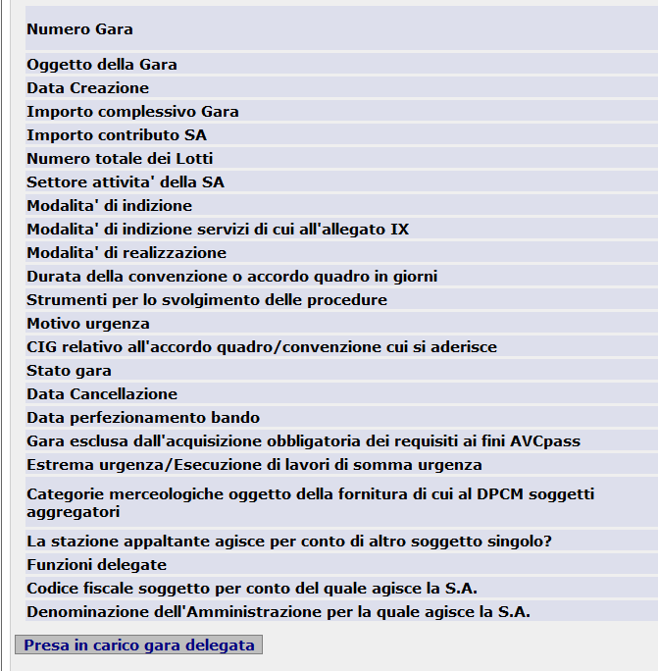
Una volta premuto il pulsante, il sistema apre una pagina di selezione del centro di costo di destinazione. La finestra visualizza tutti i centri di costo dell’amministrazione delegante su cui il RUP è profilato:
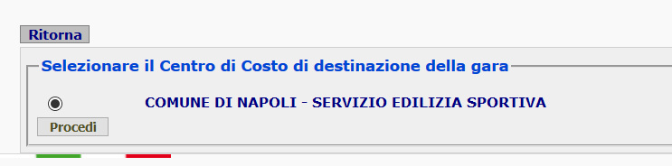
Premendo il pulsante “Procedi” e confermando la richiesta mediante la finestra popup, un messaggio informativo confermerà l’avvenuta presa in carico della gara da parte della SA delegante:
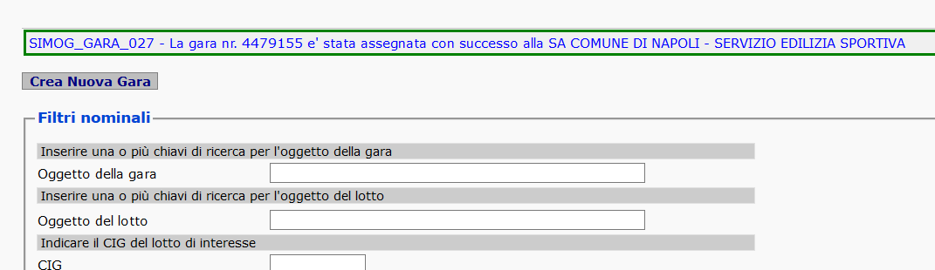

Storico presa in carico
Successivamente alla presa in carico della gara, il RUP può accedere in ‘dettaglio gara’ per visualizzare la sezione “Storico Delega Gara” dove sono presenti i dati relativi alla SA delegata e al RUP che ha gestito l’appalto prima della presa in carico:
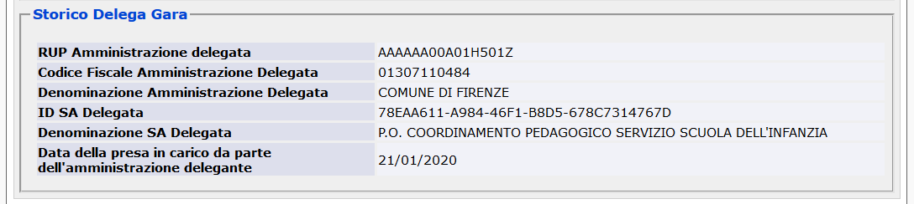

Presa in carico singolo CIG di una gara delegata
Nel caso in cui la SA delegante non abbia la necessità di procedere con la presa in carico dell’intera gara (es. per via di numerosi lotti che non rispettano le condizioni per la quale si possa procedere con la presa in carico), la SA in alternativa può procedere con la presa in carico anche di un singolo contratto.
Per eseguire tale procedura è sufficiente eseguire la pre-esistente funzione di presa in carico.
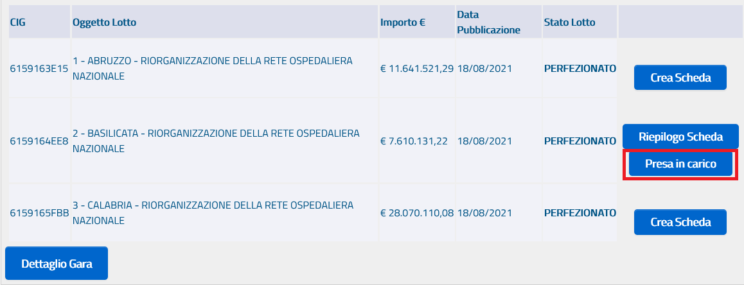
Questa funzione quindi, già disponibile per la presa in carico di CIG non delegati da parte di RUP appartenenti allo stesso centro di costo, è disponibile anche per la presa in carico dei CIG delle gare delegate nel momento in cui i singoli CIG si trovino nello stato previsto dalle funzioni di delega.
Per esempio: una gara con funzione di delega “Solo Aggiudicazione” che presenta 3 CIG.
La SA delegante può procedere in due modi:
- Presa in carico dell’intera gara ma solo nel momento in cui tutti i CIG abbiano la scheda aggiudicazione confermata (oppure la scheda dati comuni con esito diverso da Aggiudicata). Eseguendo questa modalità vengono aggiornati i dati della SA e del CDC sulla gara e su tutti i suoi lotti;
- Presa in carico di uno o più dei 3 CIG ma solo nel momento in cui tali CIG abbiano la scheda aggiudicazione confermata (oppure la scheda dati comuni con esito diverso da Aggiudicata). In questo modo il processo di presa in carico non è vincolato sullo stato di tutti i CIG consentendo di agire a livello di singolo contratto. Eseguendo questa modalità vengono aggiornati i dati della SA e del CDC solo sul singolo CIG lasciando invariati i dati della gara e degli altri CIG.

Crea Scheda
Il link Crea Scheda (Figura 14) viene visualizzato per ogni gara risultante dalla ricerca effettuata nella pagina di Gestione Schede, e per cui non sia stata ancora creata la relativa scheda di Aggiudicazioni.

La Creazione di nuove schede
La creazione di una nuova scheda è un’ operazione composta di varie fasi:
- Inserimento dati propri della scheda, comuni a tutte le aggiudicazioni.
- Creazione eventuale di una o più Aggiudicazioni

Dopo la creazione di una scheda è possibile effettuare le seguenti operazioni:
- modificare i dati comuni e/o relativi alle singole aggiudicazioni
- confermare i dati comuni e/o relativi alle singole aggiudicazioni
- aggiungere ulteriori aggiudicazioni
- richiedere l’ Annullamento della scheda

Dati Comuni
Nella scheda vanno inserite le informazioni comuni.
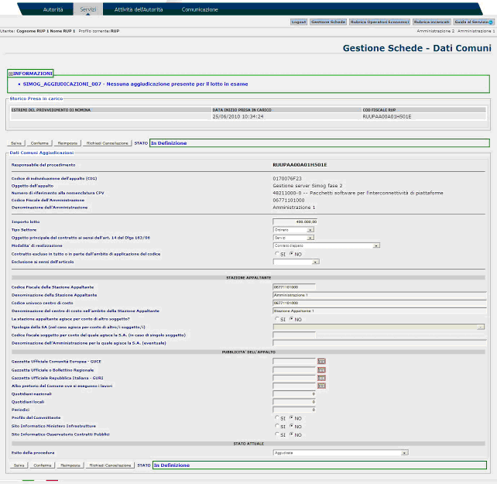
Figura 28 – Schermata di inserimento dei dati comuni relativi alle aggiudicazioni

Sull’azione “Salva”, viene fatta la validazione dei dati inseriti dall’utente.
Il mancato inserimento di un dato obbligatorio o l’inserimento di un dato non valido provocherà il ritorno alla pagina di inserimento e la visualizzazione di un messaggio di errore specifico per ogni caso.
Il salvataggio dei dati inseriti avverrà solo passata la validazione. Se l’inserimento avrà successo la pagina successiva mostrerà il riepilogo dei dati appena inseriti.
In questa fase è possibile modificare o confermare i dati inseriti.
Per le gare non aggiudicate dopo il perfezionamento della prima fase, è possibile inviare la scheda dati comuni in modo da poter comunicare l’esatto esito della gara.

Esito della procedura
Durante l’inserimento dei Dati comuni è necessario impostare l’esito della procedura di aggiudicazione. I stati possibili sono:
- Aggiudicata (voce non disponibile se la gara sia stata perfezionata solo alla prima fase)
- Annullata/Revocata successivamente alla pubblicazione
- Deserta
- Senza esito a seguito di offerte irregolari/inammissibili, non congrue o non appropriate.
- Proposta di Aggiudicazione (solo nel caso in cui la gara abbia “Proposta di Aggiudicazione” come funzione delega)

Una volta confermata la scheda, solamente nel caso in cui l’esito sarà Aggiudicata, potrà essere inserita una nuova aggiudicazione.

Messaggistica

Si osservi che al termine di ogni operazione, il sistema visualizza un messaggio appartenente ad una delle seguenti tipologie (Figura 29):
- Informazioni se l’operazione ha avuto successo
- Avvisi se i dati inseriti non sono completi
- Errori se i dati inseriti non sono corretti e pertanto bloccanti

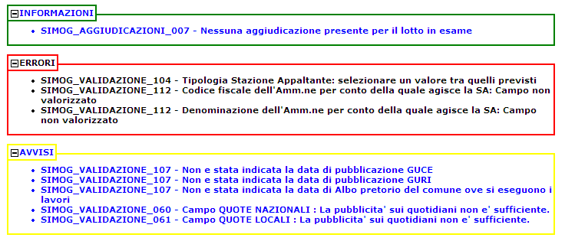
Figura 29 - Messaggistica

Si osservi inoltre che per l’inserimento delle date è presente un’icona a lato del relativo campo, la cui selezione provoca la generazione dinamica di un calendario,da cui selezionare la data desiderata.
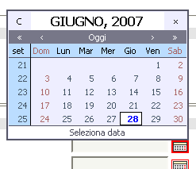
Figura 30 - Calendario per la selezione dei dati di pubblicazione

Dopo l’azione Conferma, i dati non possono più essere modificati e l’unica operazione consentita all’utente è quella di Richiesta Annullamento.
NOTA: a partire dalla versione 3.02.7 è in vigore la nuova soglia di importo (pari a 40.000 euro) per la determinazione della fattispecie. Per tutti i CIG pubblicati successivamente al 31/12/2012 la fattispecie “Sottosoglia” non è più ammessa, è inclusa nella fattispecie “Aggiudicazione”, per i CIG pubblicati precedentemente il sistema accetta e restituisce anche la fattispecie “Sottosoglia”.

Creazione Nuova Aggiudicazione
Dopo l’inserimento dei dati comuni alle aggiudicazioni si può procedere alla creazione della nuova aggiudicazione seguendo il link Aggiungi Aggiudicazione

Figura 31 – Link

La pagina che si presenta (Figura 33) è organizzata in sezioni, ognuna delle quali relativa a un particolare ambito dell’aggiudicazione.

E’ possibile visualizzare o nascondere ogni sezione cliccando sulla specifica dicitura (Simbolo “+”).

Figura 32 – Link per la visualizzazione della relativa sezione

In ogni fase di inserimento, si può tornare alla pagina dei dati comuni alle aggiudicazioni, seguendo il link Mostra Dati Comuni (Figura 31).
Qui di seguito sono brevemente illustrate le sezioni che compongono un’aggiudicazione.

Dati relativi all’appalto
La prima sezione è quella riguardante i dati relativi all’appalto.
L’utente deve inserire la tipologia dell’appalto, le modalità di acquisizione e le prestazioni che sono comprese all’interno dell’appalto.
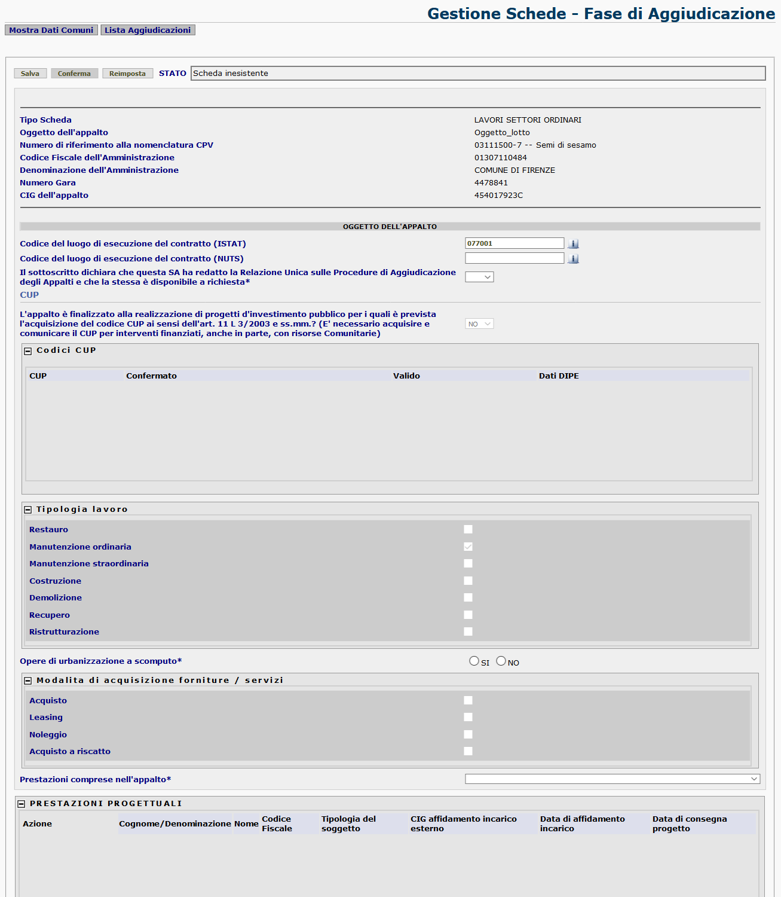
Figura 33 - Schermata di inserimento dell'aggiudicazione

Si andranno poi ad inserire le prestazioni progettuali, i finanziamenti dell’appalto ed i suoi dati economici comprendenti lo strumento di programmazione ed i vari importi per lavori, servizi, forniture, sicurezza, progettazione, quelli relativi alle somme a disposizione e le eventuali ulteriori somme non assoggettate al ribasso d’asta.

Gestione codici CUP
A partire dalla versione 3.03.1 è possibile inserire molteplici codici CUP (Codice Univoco di Progetto) attraverso apposita maschera di inserimento.
I CUP inseriti dovranno superare una validazione formale e una validazione di esistenza nel DIPE mediante apposito servizio. Infine il CUP dovrà essere confermato dall’utente previa validazione descritta precedentemente.
Non è possibile confermare la scheda se i CUP non sono stati tutti validati e confermati.

Prestazioni Progettuali

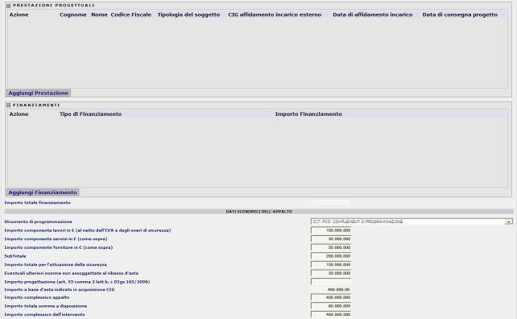
Figura 34 - Schermata di inserimento dell'aggiudicazione

In questa sezione è possibile inserire le prestazioni progettuali attraverso il tasto “Aggiungi Prestazione“ presente nella schermata che visualizzerà il pannello di Figura 35. E’ possibile accedere ad una rubrica degli incaricati attraverso il tasto “Cerca incaricati in rubrica”, se l’incaricato è una persona fisica, o “Cerca operatori economici in rubrica”, se l’incaricato è una ditta (per maggiori chiarimenti sulla rubrica incaricati si prega il lettore di consultare il paragrafo 8 dove viene descritta più approfonditamente tale rubrica ). Riempiti i campi opportuni attraverso il tasto “Aggiungi” verranno inserite le informazioni all’interno dell’elenco delle prestazioni progettuali come mostrato in Figura 36. Dove sarà poi possibile andare a modificare o cancellare l’inserimento effettuato attraverso gli opportuni tasti Modifica e Cancella.

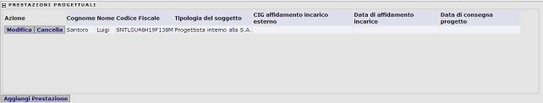
Figura 35 - Prestazioni Progettuali
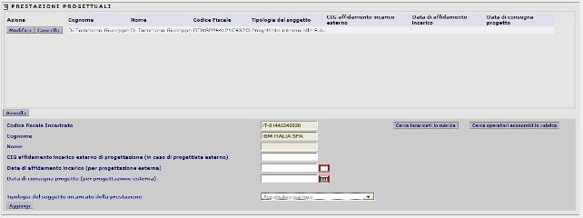
Figura 36 - Inserimento Prestazioni Progettuali

Dalla versione 3.04.5.0 è possibile inserire una prestazione progettuale e incaricarla a un soggetto di tipo ATI:
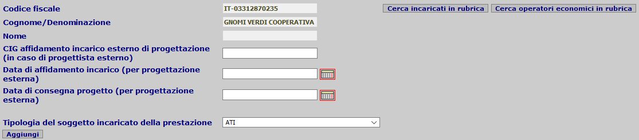
Figura 37 - Inserimento Prestazioni Progettuali

Una volta inserito l’incaricato, il RUP ha la possibilità di indicare i soggetti mandanti appartenenti al raggruppamento premendo il pulsante “Gestione Raggruppamento d’Impresa”:
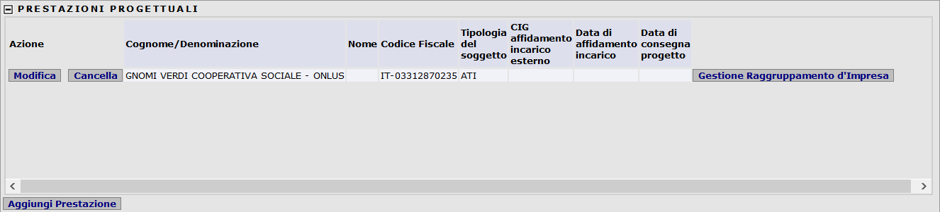
Figura 38 - Inserimento Prestazioni Progettuali

All’interno della finestra popup è presente la lista dei soggetti appartenenti al caricamento. Per aggiungere i soggetti il RUP preme il pulsante “Aggiungi ditta nel Raggruppamento” e seleziona il soggetto dalla rubrica premendo il pulsante “Cerca in rubrica”.

Finanziamenti
In questa sezione vengo inseriti i dati relativi i finanziamenti cui è soggetta l’aggiudicazione. Attraverso il tasto Aggiungi Finanziamento sarà così possibile visualizzare il pannello per l’inserimento dei dati opportuni quali il tipo di finanziamento ed importo dello stesso.

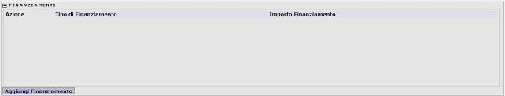
Figura 39 - Pannello di inserimento Finanziamento

Attraverso il tasto Aggiungi verranno inseriti i dati all’interno dell’elenco come evidenziato in Figura 40.
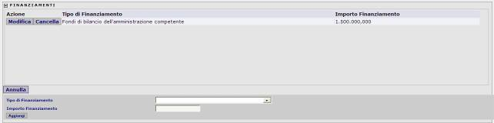
Figura 40 – Elenco Finanziamenti

I tasti Modifica e Cancella permetto di: effettuare modifiche sui dati inseriti, il primo, e cancellare l’intero finanziamento, il secondo.

Successivamente all’inserimento dei dati relativi Prestazioni e Finanziamenti si passa alla sezione relativa ai dati procedurali dell’appalto. I dati richiesti in questa sezione riguardano la procedura di scelta contraente, il ricorso o meno all’asta elettronica, il ricorso alla procedura negoziata senza pubblicazione di bando, i criteri di aggiudicazione, la modalità di indizione della gara, i requisiti di partecipazione nonché indicazioni relative all’utilizzo della procedura accelerata, all’effettuata preinformazione ed all’utilizzo di un termine ridotto con avviso di preinformazione.

Criteri di aggiudicazione
Questa sezione comporta la scelta da un menù a tendina del criterio di aggiudicazione adottato.
Figura 41 - Criteri di aggiudicazione

Requisiti di partecipazione / qualificazione

In questa sezione vengono modificati, cancellati, o inseriti i requisiti di partecipazione e/o di qualificazione relativi ad una aggiudicazione.
Per aggiungere un requisito è sufficiente seguire l’apposito link Aggiungi Requisito

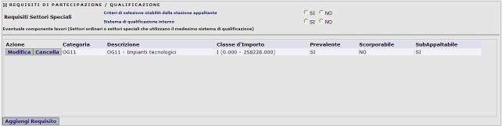
Figura 42 - Elenco requisiti di partecipazione / qualificazione

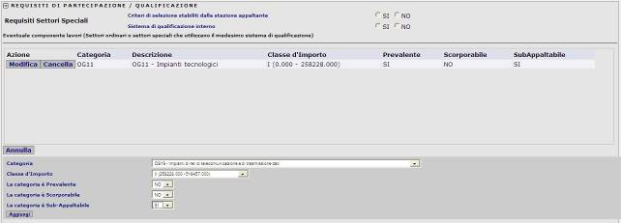
Figura 43 - Inserimento dei requisiti di partecipazione / qualificazione

I Requisiti dei Settori Speciali sono compilabili solo nel caso in cui la stazione appaltante che indice la gara fa parte dei Settori speciali. Nel caso di Settori ordinari i requisiti di cui sopra vengono disabilitati.

Inviti e offerte / soglia di anomalia
In questa sezione devono essere inseriti i dati relativi a inviti e offerte indicando l’eventuale soglia di anomalia.

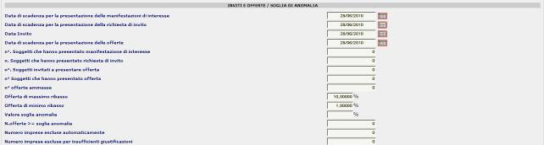
Figura 44 - Schermata di inserimento dati della sezione Inviti e Offerte

Aggiudicazione / Affidamento
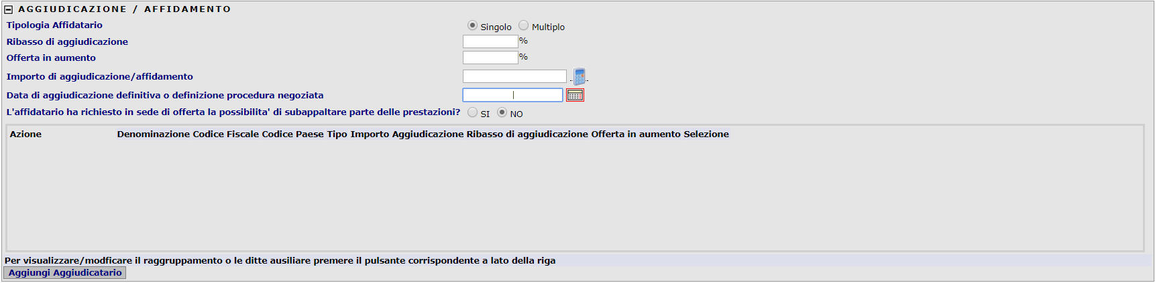
Figura 45 - Elenco dati della sezione Aggiudicazione / Affidamento

In questa sezione è possibile modificare o cancellare un’anagrafica inserita o aggiungerne una nuova seguendo il link Aggiungi Aggiudicatario (Figura 45). L’opzione “Tipologia affidatario” indica la modalità di inserimento degli aggiudicatari: in caso di un singolo aggiudicatario (sia se identificato come impresa singola che come raggruppamento) si mantiene la modalità “Singolo” mentre in caso di più di un aggiudicatario (più raggruppamenti o più imprese singole) si seleziona la modalità “Multiplo”.
Inoltre è possibile compilare i dati relativi all’aggiudicazione, tra cui l’importo aggiudicazione/affidamento, il quale è un campo calcolato modificabile.
Cliccando sull’immagine raffigurante una calcolatrice è possibile calcolare l’importo. Se l’importo aggiudicazione/affidamento è incongruente con l’importo calcolato verrà visualizzato un avviso.
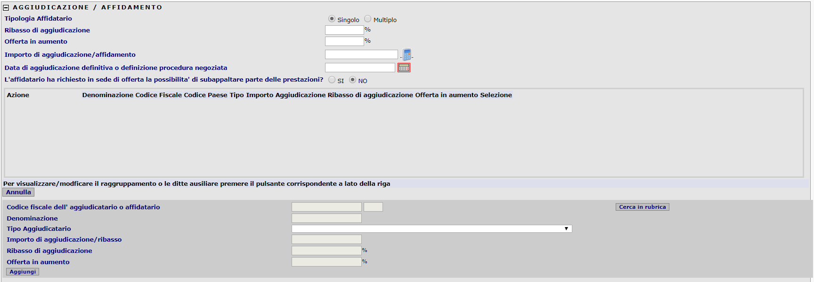
Figura 46 - Schermata di inserimento dati della sezione Aggiudicazione / Affidamento

Il soggetto aggiudicatario (Operatore economico) deve essere scelto tra quelli presenti in rubrica. Cliccando sul link Cerca in rubrica si apre una popup (Figura 46) dalla quale è possibile ricercare l’anagrafica desiderata e di seguito selezionarla con il link Seleziona. La ricerca impone che sia valorizzato almeno uno tra i campi Codice fiscale/Partita iva e Denominazione del soggetto. Non è possibile cercare un operatore soltanto in base al paese. Se l’anagrafica ricercata non è presente in rubrica, è possibile inserirvela cliccando sul link Aggiungi che apre la pagina di inserimento (Figura 49).
I campi “Importo di aggiudicazione/ribasso”, “Ribasso di aggiudicazione” e “Offerta in aumento” sono modificabili in caso di Tipologia Affidatario multiplo.
Il campo “Tipo Aggiudicatario” può assumere i seguenti valori:
- Impresa singola
- ATI
- Consorzio
- GEIE

Se il Tipo di Aggiudicatario selezionato è ATI oppure Consorzio, è possibile creare un raggruppamento d’impresa, seguendo le indicazioni del paragrafo 5.13.3.10.
Ad ogni soggetto aggiudicatario selezionato è possibile associare delle ditte ausiliarie, tramite il tasto Gestione Ditte Ausiliarie in Figura 46.
Cliccando sul tasto descritto, appare un popup (Figura 48) che mostra i dati dell’aggiudicatario di riferimento, ed una lista contenente le informazioni sulle ditte ausiliarie selezionate.
Per aggiungere una ditta ausiliaria relativa all’aggiudicatario, basta premere il tasto Cerca in rubrica per ricercare l’anagrafica desiderata, secondo le stesse modalità usate per inserire un nuovo soggetto.

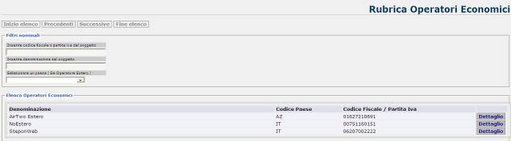
Figura 47 - Rubrica degli aggiudicatari (Operatori economici).

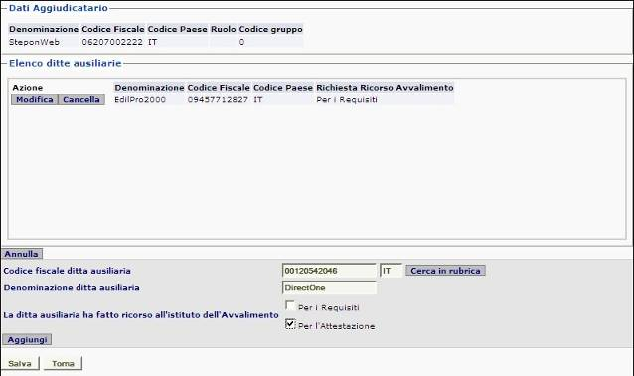
Figura 48 - Schermata di inserimento dati delle Ditte Ausiliarie

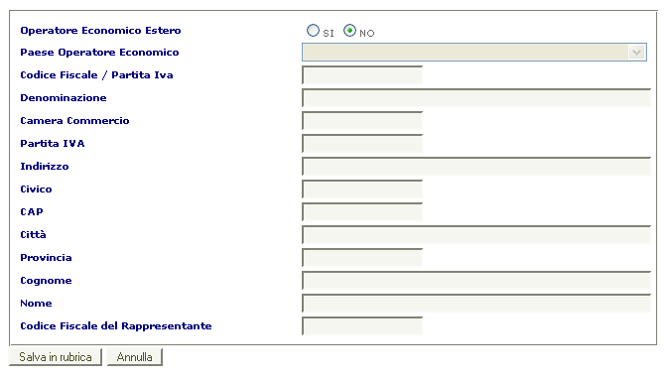
Figura 49 - Schermata di inserimento dati di un nuovo aggiudicatario (Operatore economico)

Anagrafica e riferimenti dei soggetti ai quali la stazione appaltante ha conferito incarichi
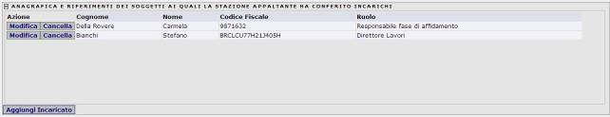
Figura 50 - Anagrafica e riferimenti dei soggetti incaricati

In questa sezione è possibile modificare o cancellare un’anagrafica inserita o aggiungerne una nuova seguendo il link Aggiungi Incaricato (Figura 50).
Il soggetto incaricato deve essere scelto tra quelli presenti in rubrica. Cliccando sul link Cerca in rubrica si apre una popup dalla quale è possibile ricercare l’anagrafica desiderata e di seguito selezionarla con il link Seleziona. Se l’anagrafica ricercata non è presente in rubrica, è possibile inserirvela cliccando sul link Aggiungi che apre la pagina di inserimento nuovo soggetto responsabile
Dopo aver inserito i nuovi dati, premendo il pulsante “Salva in rubrica”, la nuova anagrafica viene aggiunta in Rubrica .

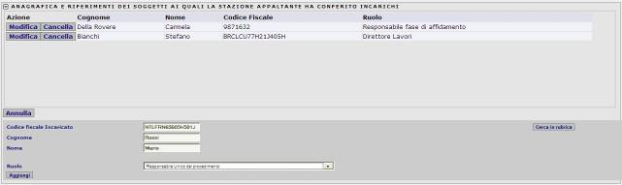
Figura 51 - Schermata di inserimento dati di un nuovo incaricato

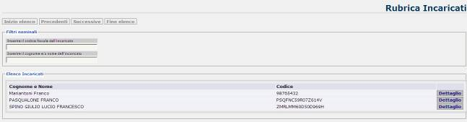
Figura 52 – Rubrica degli incaricati

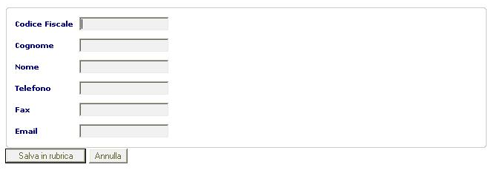
Figura 53 - Schermata di inserimento dati di un nuovo incaricato

Gestione ATI per le Aggiudicazioni
Durante la fase di inserimento di una scheda Aggiudicazione, è possibile inserire i soggetti Aggiudicatari che hanno vinto l’appalto.
Nel caso in cui si desideri inserire un raggruppamento d’Impresa, come un ATI oppure un Consorzio, si procede come nella figura seguente.

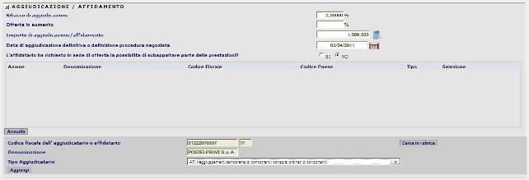
Figura 54 – Inserimento dati di un ATI nella sezione di Aggiudicazione / Affidamento

L’Utente aggiunge uno degli Aggiudicatari del raggruppamento facendo uso dell’apposita sezione.
Il link “cerca in rubrica” permetterà di ricercare l’anagrafica desiderata e di seguito selezionarla con il link Seleziona.
Se il raggruppamento da inserire è di tipo ATI, è obbligatorio che il primo Aggiudicatario inserito sia il soggetto “mandatario”, poiché tutti gli altri Aggiudicatari successivi riceveranno automaticamente il ruolo di soggetto “mandante”.
Terminato l’inserimento del primo Aggiudicatario del raggruppamento, verrà mostrato un link “Gestione raggruppamento d’Impresa”, come si evince nella Figura seguente.

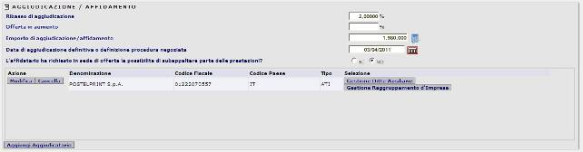
Figura 55 – Elenco dati con un ATI nella sezione di Aggiudicazione / Affidamento

Selezionando il link “Gestione raggruppamento d’Impresa”, appare un popup (Figura 56) che mostra i dati dell’aggiudicatario di riferimento, ed una lista contenente le informazioni sulle altre ditte componenti del raggruppamento.

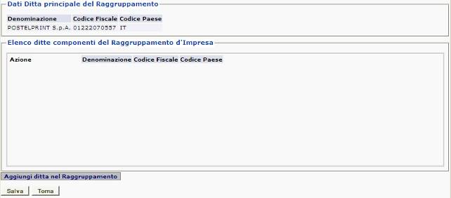
Figura 56 – schermata d’inserimento dati per raggruppamento d’impresa

Per aggiungere una ditta relativa al raggruppamento, basta premere il tasto Cerca in rubrica per ricercare l’anagrafica desiderata, secondo le stesse modalità usate per inserire un nuovo soggetto.

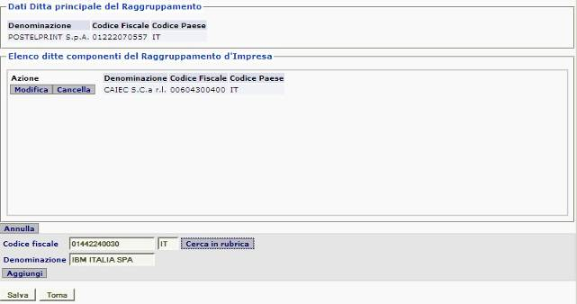
Figura 57 – Inserimento dati per raggruppamento d’impresa

Una volta inserite tutte le ditte componenti del raggruppamento, basta premere il tasto “salva” per chiudere il popup e tornare alla pagina di Aggiudicazione.

Avviso di Aggiudicazione
Per una Aggiudicazione confermata, è possibile eseguire la procedura di inserimento di un Avviso di Aggiudicazione, inserendo le informazioni relative tramite l’apposito tasto mostrato in Figura 58 nella pagina di aggiudicazione.

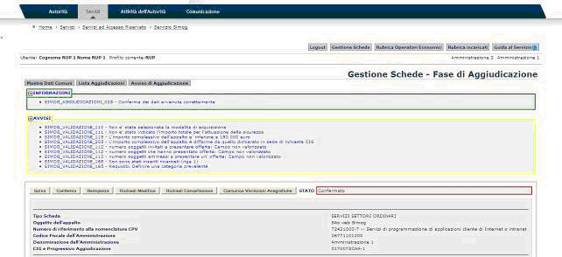
Figura 58 – Sezione di un’aggiudicazione confermata con link di Avviso di Aggiudicazione

La pagina aperta contiene una prima sezione con le informazioni sulla pubblicità dell’appalto da inserire, ed una seconda sezione per la gestione dell’allegato all’Avviso di Aggiudicazione.
Le informazioni di pubblicità dell’appalto sono analoghe a quelle già viste per la pagina di Perfezionamento Gara (Figura 8).
Infine, è obbligatorio l’inserimento dell’allegato Avviso di Aggiudicazione.
La gestione dell’allegato all’Avviso di Aggiudicazione è descritta nel paragrafo Gestione degli Allegati.

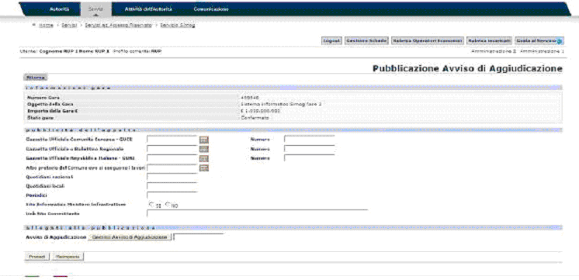
Figura 59 – Avviso di Aggiudicazione

Rettifica
Una rettifica può essere eseguita per operare delle correzioni dei dati di pubblicazione di una gara già perfezionata, oppure per modificare i dati di pubblicazione di un Avviso di Aggiudicazione effettuato.
Per la Rettifica del Perfezionamento Gara, verrà mostrato il tasto Pubblica Rettifica nella schermata delle informazioni di dettaglio relative alla gara (Figura 16).
Per un Avviso di Aggiudicazione, verrà mostrato il tasto Rettifica Avviso nella schermata delle informazioni dell’aggiudicazione (Figura 60).
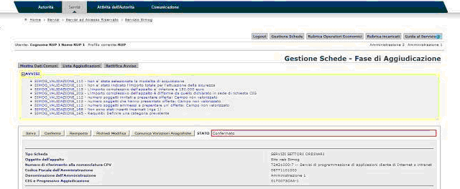
Figura 60 – Sezione di un’aggiudicazione confermata con link di Rettifica Avviso

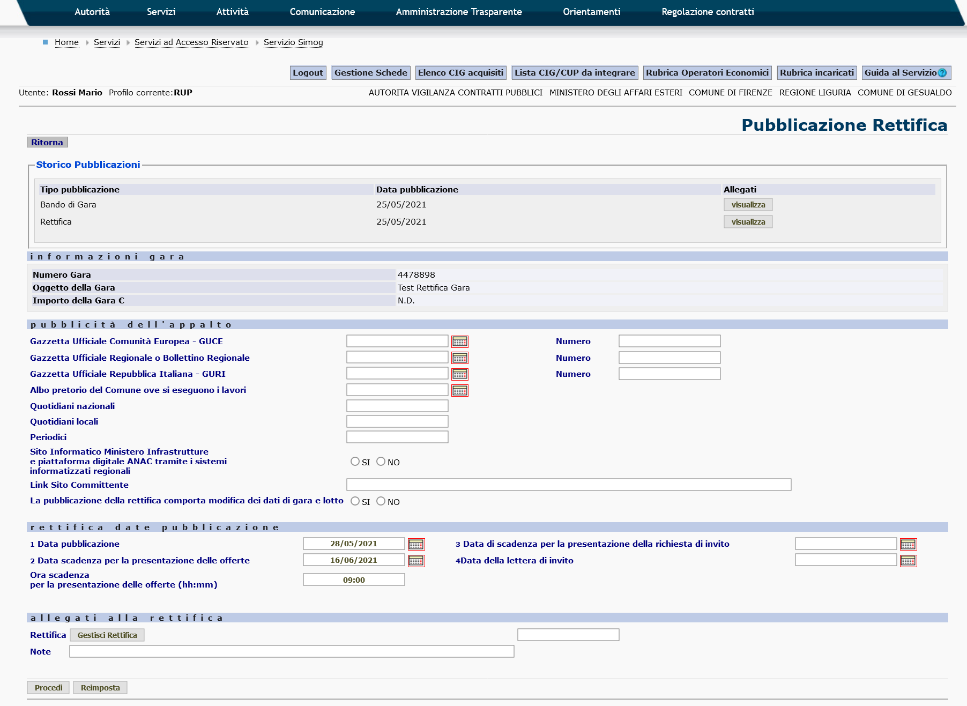
Figura 61 - Sezione della pagina di Rettifica Perfezionamento Gara

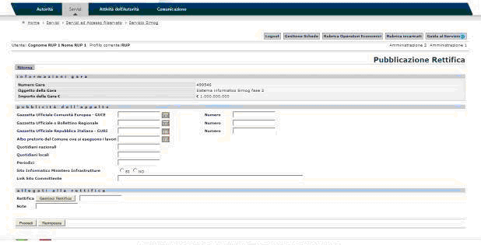
Figura 62 - Sezione della pagina di Rettifica Avviso di Aggiudicazione

Sia nel caso di Rettifica Perfezionamento gara che di Rettifica Avviso di Aggiudicazione, le informazioni di pubblicità dell’appalto sono analoghe a quelle già viste per la pagina di Perfezionamento Gara (Figura 8).
Inoltre, è obbligatorio l’inserimento dell’allegato Rettifica, come l’inserimento del campo Note della Rettifica.
La gestione dell’allegato alla Rettifica è descritta nel paragrafo Gestione degli Allegati.

Solo nel caso di Rettifica Perfezionamento Gara, è possibile procedere con la modifica dei dati di gara e di lotto impostando a SI il flag “La pubblicazione della rettifica comporta modifica dei dati di gara e lotto”. Una volta confermata la rettifica, il RUP può procedere autonomamente con la modifica dei dati di gara e dei dati di lotto nel caso in cui la data scadenza di pagamento dei termini non sia stata superata.
Una volta concluse le modifiche, il RUP procede con la conferma della rettifica mediante il tasto “Termina Rettifica” presente nella maschera di Dettaglio Gara:
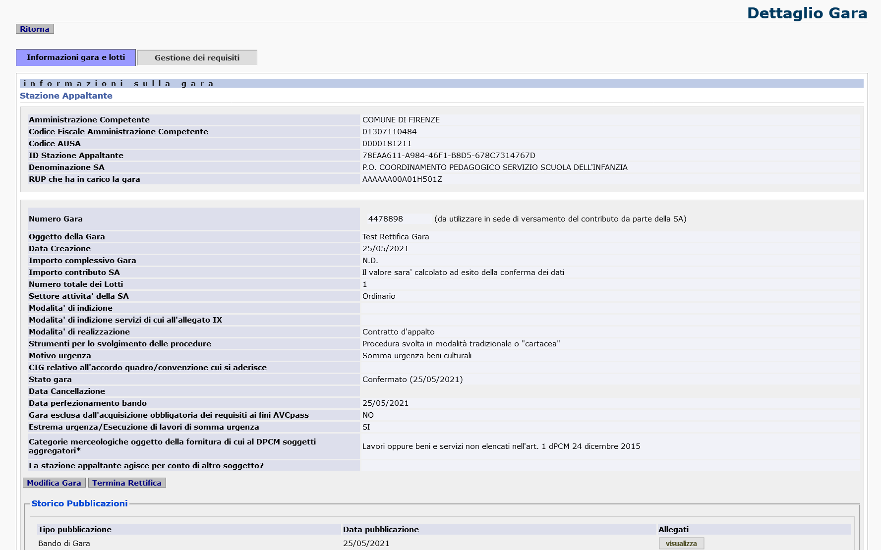
Figura 63 – Sezione Dettaglio Gara con pulsante Termina Rettifica

In caso di superamento dei termini è obbligatorio informare l’amministratore che si occuperà di effettuare le modifiche richieste confermando la rettifica in corso e utilizzando il proprio pannello di Gestione Gare.
In entrambi i casi, RUP o amministratore, il tasto Pubblica Rettifica sarà disabilitato fintanto che esisterà una Rettifica Perfezionamento Gara in attesa di conferma (per il RUP mediante la pressione del pulsante “Termina Rettifica”).

Gestione degli Allegati

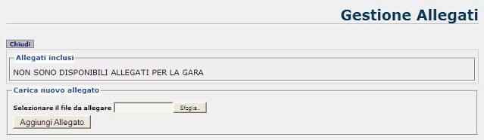
Figura 64 - Gestione degli allegati

Come mostrato in Figura 64, per inserire un nuovo allegato, basta scegliere tra i file a disposizione dell’utente, tramite il tasto sfoglia, ed una volta selezionato quello desiderato, confermare la scelta con il tasto Aggiungi Allegato.

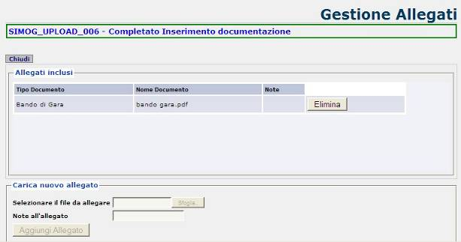
Figura 65 - Caricamento di un nuovo allegato

Una volta aggiunto l’allegato selezionato, l’operazione effettuata sarà presentata in come in Figura 65, mostrando una descrizione del tipo di documento, il nome ed eventuali note inserite.
Il tasto Elimina, infine, serve a rimuovere l’allegato selezionato, se desiderato dall’utente.

Creazione Nuova Aggiudicazione sotto la soglia dei 150.000 Euro

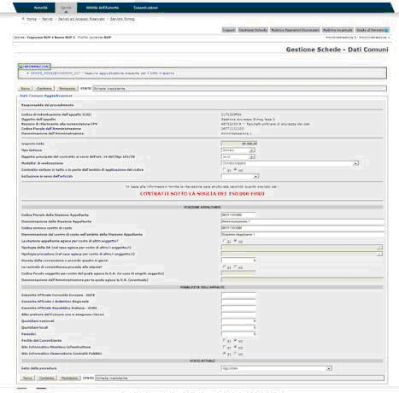
Figura 66 – Sezione Dati Comuni per contratti sotto la soglia dei 150.000 EURO

Quando un contratto rientra nella classificazione dei sottosoglia dei 150.000 Euro, questa peculiarità viene mostrata nella scheda Dati Comuni, come si vede in Figura 66.
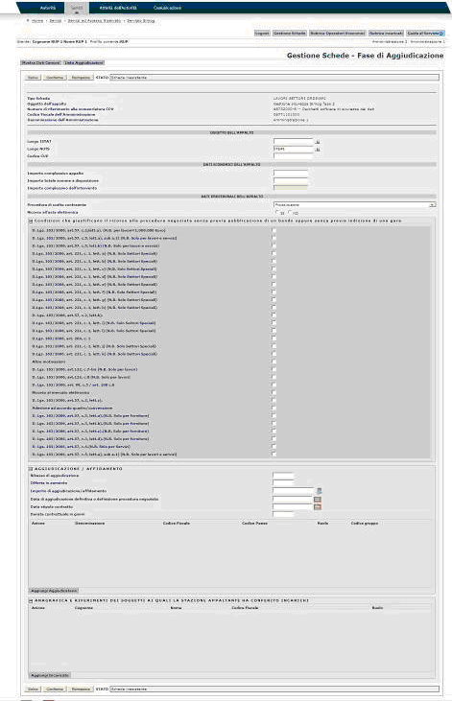
Figura 67 – Scheda di Aggiudicazione per contratti sotto la soglia dei 150.000 Euro

Una volta effettuate le operazioni di salva e conferma della scheda Dati Comuni, sarà possibile accedere alla scheda di Aggiudicazione per contratti sotto la soglia dei 150.000 Euro.
Le funzionalità della scheda sono analoghe a quelle viste nel paragrafo Creazione nuova Aggiudicazione.

Creazione Nuova Aggiudicazione contratti esclusi

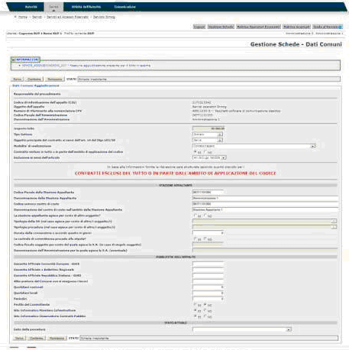
Figura 68 – Sezione Dati Comuni per contratti esclusi

ATTENZIONE: per le gare create successivamente la messa in produzione della versione 3.04.3, la scheda aggiudicazione contratti esclusi non è più prevista e il sistema rimanderà alla scheda di aggiudicazione non semplificata.
Quando un contratto rientra nella classificazione degli esclusi in tutto o in parte dall’ambito di applicazione del codice, questa peculiarità viene mostrata nella scheda Dati Comuni, come si vede in Figura 68.

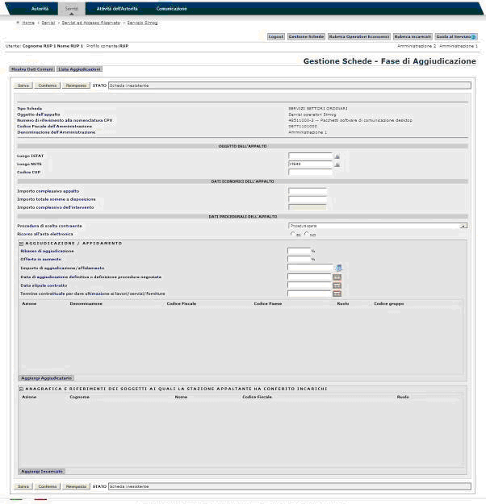
Figura 69 – Scheda di Aggiudicazione per contratti esclusi

Una volta effettuate le operazioni di salva e conferma della scheda Dati Comuni, sarà possibile accedere alla scheda di Aggiudicazione per contratti esclusi.
Le funzionalità della scheda sono analoghe a quelle viste nel paragrafo Creazione nuova Aggiudicazione.

Creazione Nuova Adesione

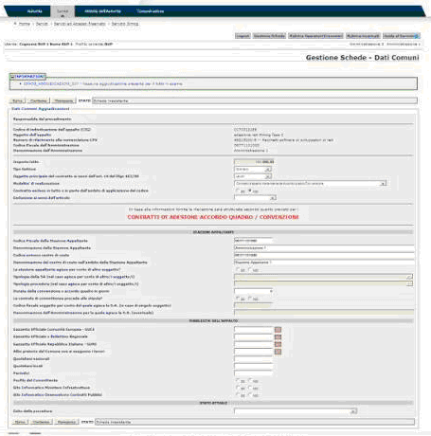
Figura 70 – Sezione dati comuni per Adesione

Figura 71 – Scheda di Adesione
Quando un contratto rientra nella classificazione di Adesione ad accordo quadro/convenzione, questa peculiarità viene mostrata nella scheda Dati Comuni, come si vede in Figura 70.
Una volta effettuate le operazioni di salva e conferma della scheda Dati Comuni, sarà possibile accedere alla scheda di Adesione.
Le funzionalità della scheda sono analoghe a quelle viste nel paragrafo Creazione nuova Aggiudicazione.
Se la modalità di realizzazione della gara è “adesione ad accordo quadro/convenzione senza successivo confronto competitivo” allora nella scheda di adesione dei CIG, relativi a tale gara, sono prevalorizzati i seguenti campi:
- Ribasso di aggiudicazione = 0
- Offerta in aumento = 0
- Importo di aggiudicazione = importo lavori + importo servizi + importo forniture
- Data di aggiudicazione = data di adesione indicata in sede di perfezionamento del CIG (pubblicazione)
I dati degli aggiudicatari vengono automaticamente precompilati ma il RUP ha facoltà di indicare quali affidatari sono interessati all’adesione.
Nel caso in cui all’interno dell’accordo quadro sia stato indicato un aggiudicatario di tipo “Associazione di Categoria”, il RUP può inserire all’interno della scheda adesione l’operatore economico appartenente all’associazione.

Creazione Nuova Stipula
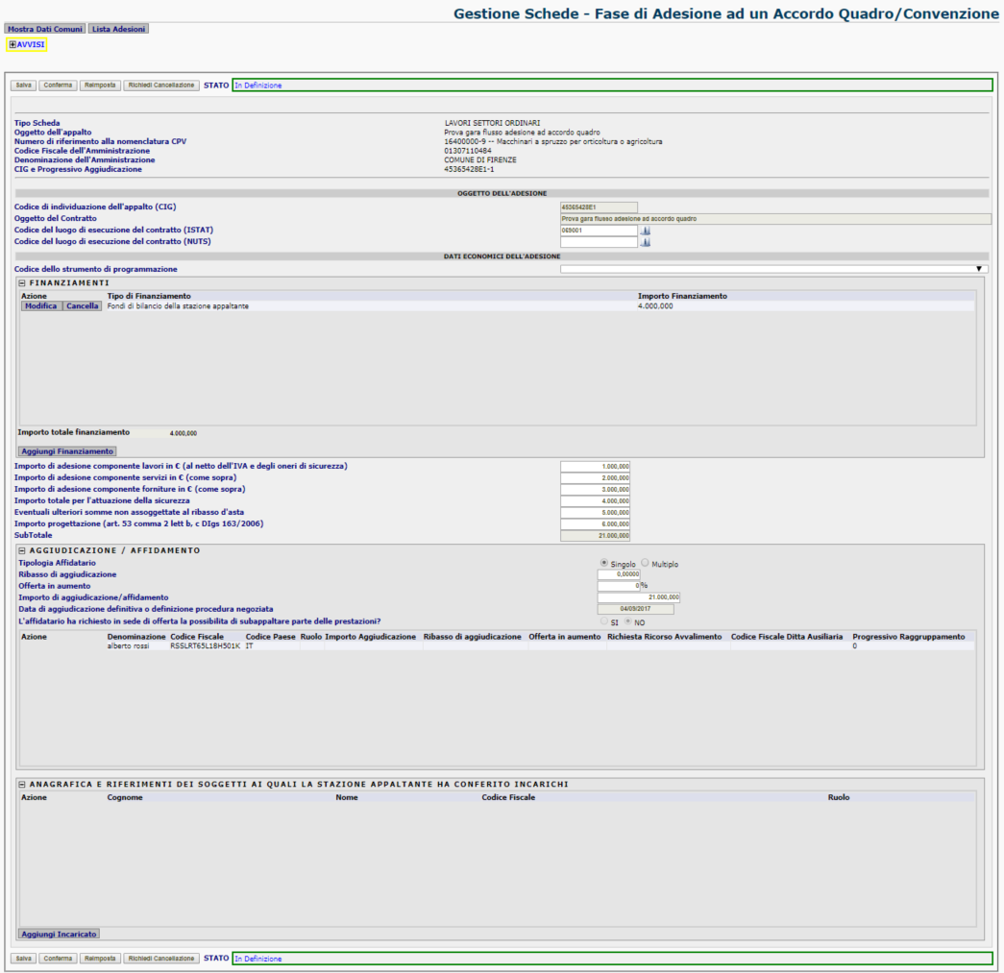
Figura 72 – Sezione dati comuni di un contratto accordo quadro

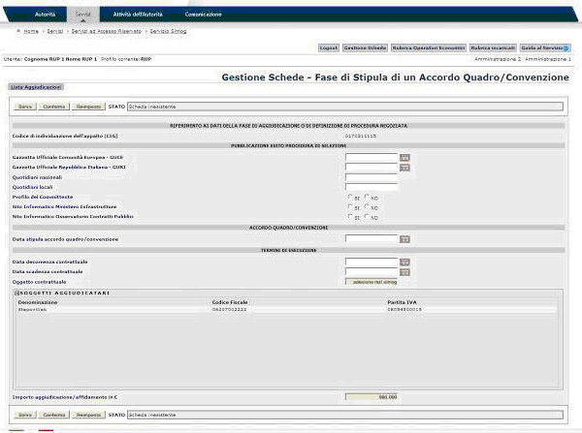
Figura 73 – Scheda di Stipula

Quando un contratto rientra nella classificazione di Stipula di un accordo quadro/convenzione, questa peculiarità viene mostrata nella scheda Dati Comuni, come si vede in Figura 72.
Una volta effettuate le operazioni di salva e conferma della scheda Dati Comuni, sarà possibile accedere alla scheda di Aggiudicazione, le cui funzionalità sono analoghe a quelle viste nel paragrafo Creazione nuova Aggiudicazione.
Infine, confermata la scheda di Aggiudicazione, si potrà effettuare l’inserimento dei dati di una nuova scheda di Stipula di un accordo quadro/convenzione.
Le funzionalità della scheda di Stipula sono analoghe a quelle descritte nel paragrafo 5.16.1.

Appalti multi lotto
Gli appalti multi lotto sono dei contratti (appartenenti alla stessa gara) le cui aggiudicazioni sono state assegnate ai medesimi soggetti aggiudicatari e che contengono un codice contratto univoco (che ne identifica il raggruppamento).
Affinché un’Aggiudicazione selezionata possa far parte di un appalto multi lotto, è indispensabile che per essa non siano state già inserite schede successive alla fase di Aggiudicazione.
Inoltre è necessaria almeno una delle seguenti condizioni:
- esiste almeno un’altra Aggiudicazione confermata relativa ad un lotto della stessa gara, assegnata agli stessi soggetti aggiudicatari dell’Aggiudicazione selezionata, così da poter creare un nuovo contratto multi lotto
- esiste almeno un contratto multi lotto già creato, contenente Aggiudicazioni confermate relative a lotti della stessa gara, assegnate agli stessi soggetti aggiudicatari dell’Aggiudicazione selezionata, così da poter inserire l’Aggiudicazione selezionata nel contratto multi lotto

Se si verifica una delle condizioni sopra citate, premendo il tasto “riepilogo scheda” relativo all’Aggiudicazione selezionata nella pagina di ricerca gare (Figura 15), verrà mostrata una pagina intermedia per la gestione dei contratti multi lotto, come mostrato nella figura seguente.
Se l’Aggiudicazione selezionata è stata già assegnata in precedenza ad un contratto, il tasto “riepilogo scheda” invierà direttamente alla schermata di riepilogo dell’Aggiudicazione multi lotto.

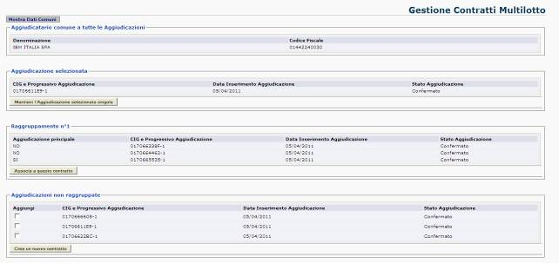
Figura 74 – Gestione dei contratti multi lotto

Nell’esempio in figura sono presenti diverse sezioni.
La sezione Aggiudicatario comune a tutte le Aggiudicazioni contiene le informazioni relative al soggetto vincitore di tutti gli appalti presenti nella pagina.
La sezione Aggiudicazione selezionata contiene le informazioni relative all’Aggiudicazione scelta tramite il tasto “riepilogo scheda”.
Il tasto “Mantieni l’Aggiudicazione selezionata singola” permette di non raggruppare l’Aggiudicazione selezionata in alcun contratto multi lotto.
Premuto il tasto descritto, l’Utente sarà inviato alla schermata di riepilogo dell’Aggiudicazione (Figura 90), nella quale potrà inserire le Schede successive alla fase di Aggiudicazione, se previsto dalla fattispecie contrattuale.
La sezione Raggruppamento contiene le informazioni relative alle Aggiudicazioni legate al raggruppamento in questione.
Il tasto “Associa a questo contratto” permette di raggruppare l’Aggiudicazione selezionata nel contratto multi lotto descritto.
La sezione sopraindicata sarà mostrata solo se esiste già un contratto multi lotto.
Se esistono più raggruppamenti, allora verrà mostrata una sezione Raggruppamento per ogni raggruppamento esistente, ognuna con il proprio tasto “Associa a questo contratto”.
Premuto il tasto “Associa a questo contratto”, l’Aggiudicazione selezionata (visualizzata nell’omonima sezione descritta in precedenza) sarà vincolata al contratto desiderato, infine l’Utente sarà inviato alla schermata di riepilogo dell’Aggiudicazione multi lotto (Figura 75).
La sezione Aggiudicazioni non raggruppate contiene le informazioni relative a tutte le Aggiudicazioni che non sono state ancora inserite in un raggruppamento.
Tra di esse sarà presente anche l’Aggiudicazione selezionata, individuabile tramite il campo “CIG e Progressivo Aggiudicazione” (identico al campo “CIG e Progressivo Aggiudicazione” presente nella sezione “Aggiudicazione selezionata”).
Tale sezione verrà visualizzata solo se esistono almeno due Aggiudicazioni non ancora vincolate in un contratto, poiché un contratto multi lotto può essere creato solo se contiene almeno due Aggiudicazioni.
La checkbox “Aggiungi” permette di selezionare le Aggiudicazioni che si desidera raggruppare in un nuovo contratto multi lotto.
Premendo il tasto “Crea un nuovo contratto”, le Aggiudicazioni selezionate saranno legate al nuovo contratto multi lotto, verrà inoltre calcolata automaticamente l’Aggiudicazione principale del contratto (quella con importo del lotto maggiore), infine l’Utente sarà inviato alla schermata di riepilogo dell’Aggiudicazione multi lotto (Figura 75).

Nella pagina di riepilogo di un’aggiudicazione multi lotto (Figura 75) verrà mostrato il link
dettaglio multi lotto, che consente di visualizzare le aggiudicazioni multi lotto appartenenti allo stesso contratto.
Cliccando sul link, viene visualizzato l’elenco delle suddette aggiudicazioni (Figura 76), dal quale è possibile
controllare in dettaglio i dati di ogni aggiudicazione tramite il tasto visualizza.

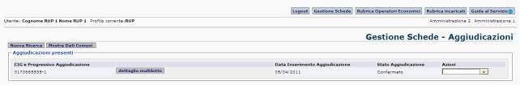
Figura 75 – Riepilogo aggiudicazioni multi lotto

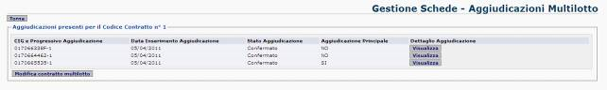
Figura 76 – Dettaglio aggiudicazioni multi lotto

Il tasto modifica contratto multi lotto mostrato in figura serve a modificare la composizione delle Aggiudicazioni partecipanti al contratto, se lo si desidera.
Premuto il tasto, viene mostrata una pagina in cui sono visualizzati i dettagli delle Aggiudicazioni componenti del contratto, con la checkbox “Elimina” che permette di svincolare le Aggiudicazioni selezionate dal contratto stesso.

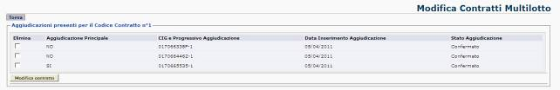
Figura 77 – Modifica contratto multi lotto

Premendo il tasto modifica contratto, le modifiche relative al contratto saranno effettuate.
Le Aggiudicazioni selezionate torneranno ad essere singole, le altre continueranno a far parte del contratto.
Se tutte le Aggiudicazioni presenti sono state selezionate per essere slegate dal contratto, allora il contratto stesso sarà eliminato e tutte le Aggiudicazioni risulteranno nuovamente singole.

Variazioni anagrafiche

Quando una scheda di aggiudicazione è stata confermata, è possibile effettuare una richiesta di comunicazione variazioni anagrafiche.
Tale richiesta permette di effettuare delle modifiche nella scheda di aggiudicazione, relativamente alla sezione Prestazione, Aggiudicatario ed Incaricato, nelle quali è possibile inserire, modificare o cancellare soggetti.

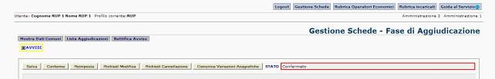
Figura 78 – Pulsante variazioni anagrafiche

Premendo il pulsante “Comunica Variazioni” viene visualizzata la scheda con le sole sezioni per è possibile la variazione anagrafica, tipicamente quelle che vedono coinvolti soggetti partecipanti e soggetti responsabili.
La variazione è prevista anche per le eventuali ditte ausiliarie e per i componenti il raggruppamento di impresa/consorzio.
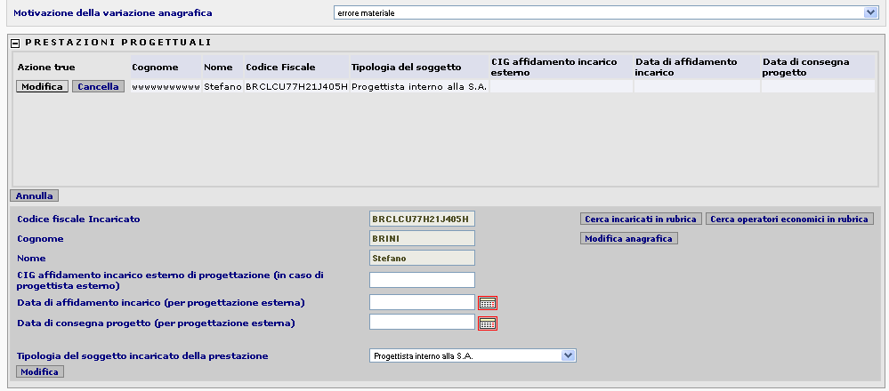

Il campo “Motivazione della variazione” è obbligatorio, l’utente deve selezionare un valore presente nell’elenco proposto, in assenza di valorizzazione non sarà possibile confermare le variazioni inserite.

Nelle sezioni è possibile aggiungere o rimuovere soggetti, modificarne i parametri (esempio il ruolo del responsabile) oppure richiamare, tramite il pulsante “Modifica Anagrafica” la pagina per la variazione dei dati anagrafici nella rubrica comune dei soggetti.

Come per la normale fase di inserimento anche in questo caso, dopo aver modificato i dati nel panello di modifica sarà necessario premere sul tasto “Modifica” della sezione per riporta i dati modificati sulla riga del soggetto.

Al termine dell’inserimento dei dati premendo il tasto “Salva” presente in fondo alla scheda, i dati saranno effettivamente aggiornati nella base dati.

Riaggiudicazione

Per riaggiudicare un appalto, occorre inizialmente effettuare la conclusione dell’aggiudicazione da revocare (compilando la relativa scheda Conclusioni, come in Figura 79), specificando che si tratta di una conclusione dovuta ad una interruzione anticipata (per maggiori dettagli vedere il relativo capitolo Conclusioni).

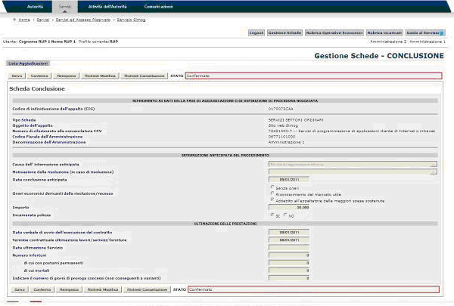
Figura 79 – Interruzione anticipata di un’Aggiudicazione

Premendo sul link Lista Aggiudicazioni, si ritorna al menu schede, in cui è possibile rivisitare la scheda aggiudicazione appena revocata.

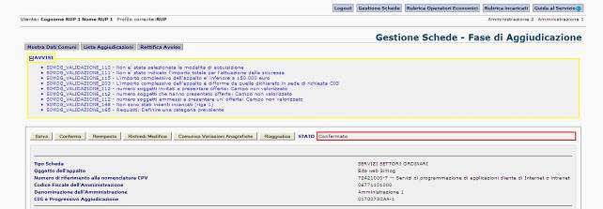
Figura 80 – Riaggiudicazione di una scheda

La scheda avrà il nuovo pulsante selezionabile Riaggiudica, grazie al quale verrà generata una nuova scheda di Aggiudicazione.
Questa nuova scheda erediterà tutti i dati dell’Aggiudicazione precedente (e non potranno essere modificati), tranne quelli relativi alle sezioni Prestazione, Aggiudicatario ed Incaricato, per le quali è consentito l’inserimento di nuovi soggetti.
Il salvataggio e la conferma della nuova scheda sono analoghi a quelli di una qualsiasi scheda Aggiudicazione.
Tornando alla Lista Aggiudicazioni (Figura 81) si nota la presenza della nuova scheda riaggiudicata all’interno della lista delle aggiudicazioni presenti.
Non è possibile effettuare una riaggiudicazione nel caso in cui nella scheda conclusione viene indicato “Recesso della SA” come motivo di interruzione.

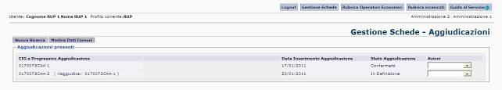
Figura 81 – Lista Aggiudicazioni con scheda riaggiudicata

Operazioni consentite

Per ogni scheda di aggiudicazione è possibile effettuare operazioni di inserimento e modifica dati fino all’avvenuta conferma di questi ultimi.
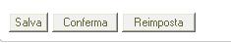
Figura 82 – Azioni consentite

L’azione “Reimposta” ripulisce i dati inseriti.
L’azione “Salva” rende persistenti gli inserimenti e/o le modifiche apportate ai dati.
L’azione “Conferma” rende i dati della scheda non modificabili con conseguente disabilitazione dei tasti
Salva e Reimposta e la visualizzazione del tasto Richiedi Annullamento.

Sull’azione “Salva” e “Conferma”, viene fatta la validazione dei dati inseriti dall’utente.

Il mancato inserimento di un dato obbligatorio o di un dato non valido provocherà il ritorno alla pagina di inserimento e la visualizzazione di un messaggio di errore specifico per ogni caso.

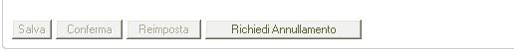
Figura 83 – Azioni consentite

L’azione “Richiedi Annullamento” visualizza una pagina (Figura ) dove è necessario dare la motivazione per cui si richiede l’annullamento dei dati inseriti. La motivazione inserita deve contenere più di 10 caratteri.

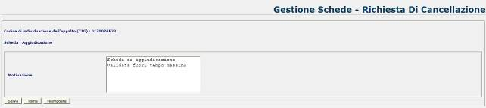
Figura 84 - Schermata per l’inserimento della motivazione di richiesta cancellazione

Con l’azione “Salva” si conferma la richiesta di annullamento: in questa fase è possibile inserire nuovamente i dati relativi all’aggiudicazione.

Stati della scheda di aggiudicazione

Ad ogni scheda di aggiudicazione è associato uno stato dei dati che si modifica in maniera opportuna durante l’intero processo di aggiudicazione.
Qui di seguito è riportato l’elenco dei possibili stati:
- In Definizione – Dopo l’inserimento o modifica dei dati
- Confermato – Dopo la conferma dei dati
- In Definizione (richiesto annullamento) – Dopo aver fatto la richiesta di annullamento su dati in definizione
Lo stato di aggiudicazione è visualizzato in ogni pagina.

Figura 85 – Stato della scheda “In Definizione”

Figura 86 - Stato della scheda “Confermato”

Figura 87 - Stato della scheda “In Definizione (richiesto annullamento

Riepilogo Scheda
Nel caso in cui per una gara siano stati inseriti solo i dati comuni o sia stata creata almeno una scheda di aggiudicazione, nei risultati della ricerca, in corrispondenza di tale gara, viene visualizzato il link “Riepilogo Scheda”.
Seguendo il link se non è stata creata ancora nessuna aggiudicazione per la scheda in esame la pagina visualizzata è la stessa presentata a seguito dell’inserimento dei dati comuni (Figura 88).
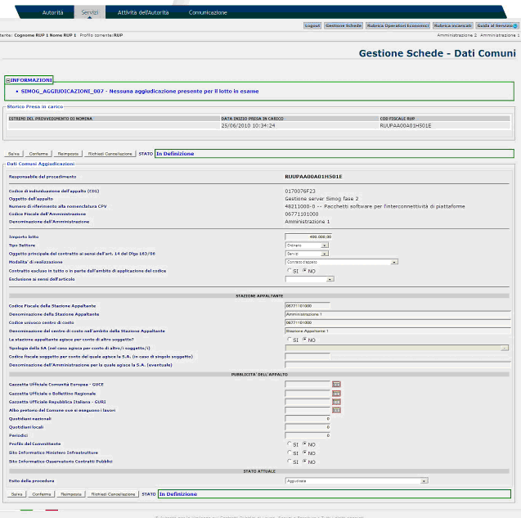
Figura 88 - Schermata di modifica di dati comuni

Nel caso in cui per la scheda in esame siano state già create una o più aggiudicazioni, la pagina visualizza la lista di tali aggiudicazioni con le informazioni salienti per ognuna di esse e un corrispondente link per passare alla loro gestione.

In tale pagina è possibile:
- Aggiungere una nuova aggiudicazione (scheda A)
- Visualizzare i dati comuni della scheda
- Visualizzare i dettagli di un’aggiudicazione (scheda A)
- Creare o visualizzare dettagli scheda B1 (Fase iniziale di esecuzione del contratto)
- Creare o visualizzare dettagli scheda B2 (Fase di esecuzione e avanzamento del contratto) per le eventuali percentuali di avanzamento (25% - 50% - 75% - 100%)
- Creare o visualizzare dettagli scheda B4 (Fase di conclusione del contratto)
Il menu di scelta dei dettagli nella colonna Azioni permette di selezionare la scheda a cui accedere tra quelle disponibili. Per aprire tale menù è sufficiente premere il tasto , all’interno le schede appariranno in campi di diversi colori : Rosso, Giallo o Grigio, a seconda dello stato delle medesime; l’elemento su cui si è posizionati nel menù risulterà in Blu.
I campi Grigi identificano schede a cui è possibile accedere e che non sono ancora state create.
I campi Rossi indicano schede che sono state confermate.
I campi Verdi sono le schede in definizione.
I campi Gialli sono le schede che hanno inoltrato una richiesta di annullamento.

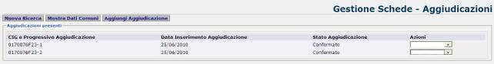
Figura 89 - Schermata di riepilogo delle aggiudicazioni di una gara

Come visibile in Figura 90, il menù a tendina “Azioni” permette la scelta della tipologia di scheda da visualizzare relativa all’aggiudicazione.
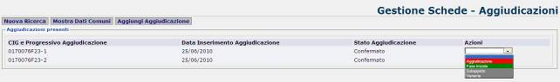
Figura 90 – menù schede

Fase Iniziale

Dati relativi all’appalto
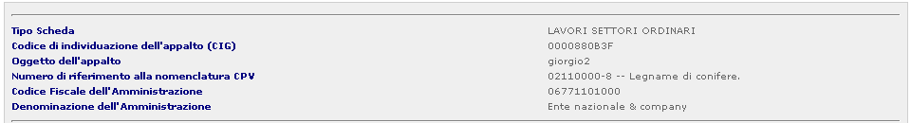
In questa sezione sono presenti dati riepilogativi relativi all’appalto in oggetto

Esito procedura di selezione
Il box successivo è dedicato all’immissione delle informazioni relative all’esito della procedura di immissione
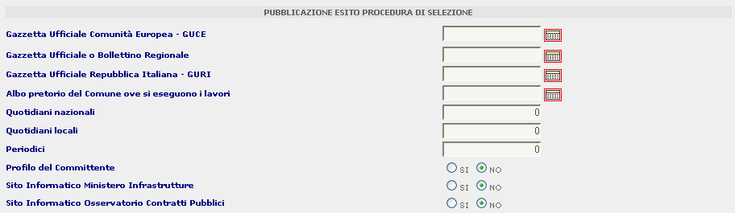

Contratto d’appalto
In questa sezione sono presenti le informazioni relative al contratto
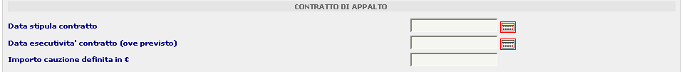

Termini di esecuzione
Qui sono raccolte le informazioni legate ai tempi di esecuzione e consegna dei lavori
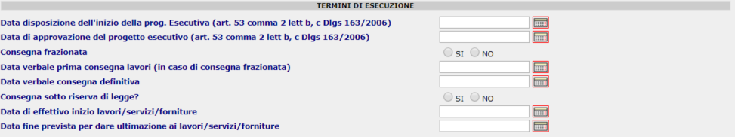

Posizione contributiva /assicurativa impresa affidataria / aggiudicataria
Questa lista è composta da 6 colonne , rispettivamente Denominazione, Codice Fiscale, Codice Paese, Codice INPS, INAIL e di Cassa Edile, valorizzabili nelle box di testo (ad eccezione di Denominazione, Codice Fiscale e Codice Paese) e visibili tramite la pressione del pulsante “Aggiungi”
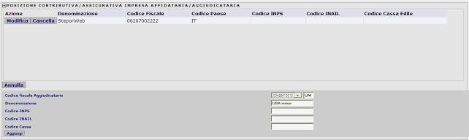

Soggetti ai quali sono stati conferiti incarichi
Questa lista mostra Cognome, nome , Codice Fiscale e ruolo dei soggetti delegati ad incarichi. Le informazioni vengono caricate premendo “Aggiungi” e valorizzando opportunamente i campi
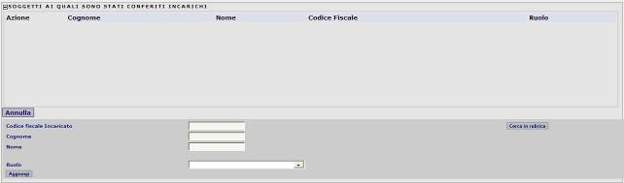

Avanzamento

Riferimento ai dati della fase di aggiudicazione o di definizione di procedura negoziata
In questa sezione sono riportati i dati relativi alla fase di aggiudicazione della procedura negoziata
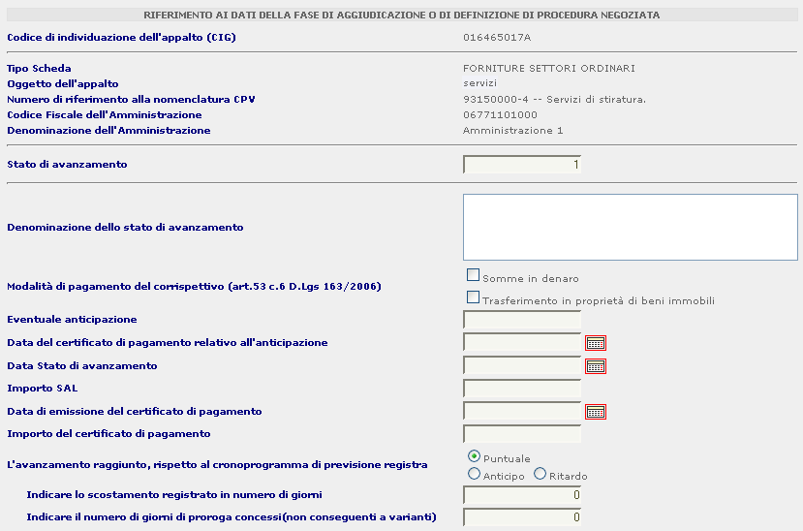

Sospensioni

Sospensione dell’esecuzione
In questa sezione sono riportati i dati relativi ad un’eventuale fase di sospensione.
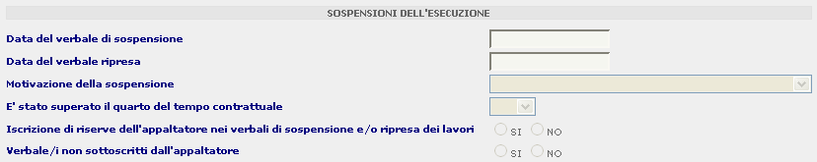
La scheda Sospensioni consente di modificare i campi “Motivazione della sospensione” e “E’ stato superato il quarto del tempo contrattuale” anche successivamente la conferma della scheda, finché non siano stati entrambi correttamente valorizzati.

Conclusioni

Interruzione anticipata del procedimento
Questa sezione è riservata alle informazioni legate ai costi e alle motivazioni di eventuali cause di interruzioni del lavoro
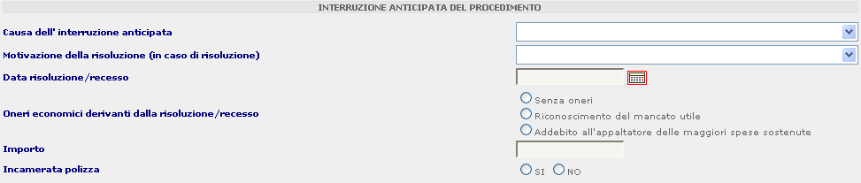

Ultimazione delle prestazioni
Questa sezione, vincolata alla precedente, indica la fine dei lavori

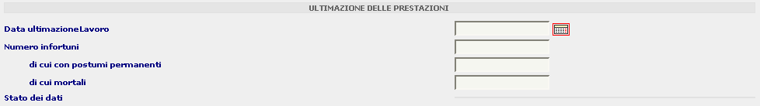

Subappalti

Subappalti
Questa scheda è dedicata alle informazioni legate ad eventuali ditte subappaltatrici
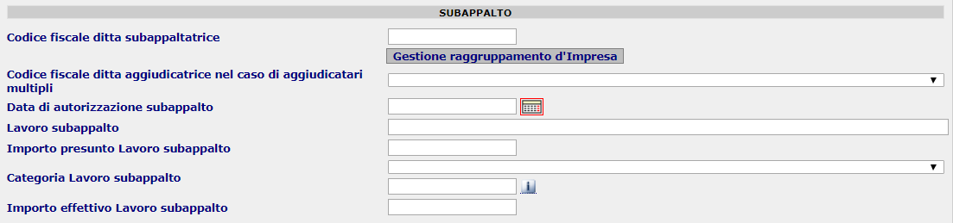
Mediante il pulsante “Gestione raggruppamento d’Impresa” è possibile definire un raggruppamento di imprese mandatarie (il codice fiscale indicato nel campo “Codice fiscale ditta subappaltrice” è il codice fiscale della mandante).

Modifiche Contrattuali

Modifica Contrattuale
In questa sezione è necessario l’inserimento della data di approvazione della modifica contrattuale

Motivazione modifica contrattuale
Tra l’elenco delle motivazioni è possibile seleziona la variante desiderata, eventualmente aggiungendone altre nella casella di testa
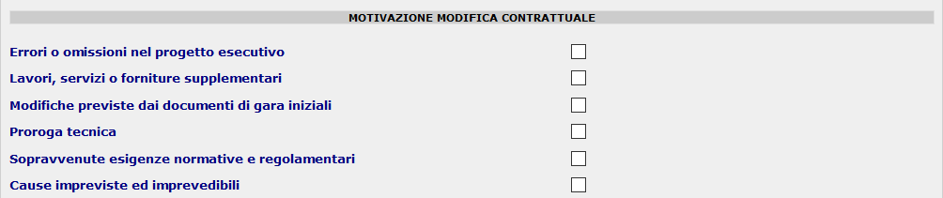

Da compilare in caso di proroga tecnica
In caso di selezione di “Proroga tecnica” come motivazione della modifica contrattuale, si deve indicare il CIG della nuova procedura avviata. In caso di assenza di quest’ultimo, indicare una modifica nel campo “Cause della modifica contrattuale”.

Quadro economico modifica contrattuale
In questo riquadro sono riportati tutti gli importi che impattano con la modifica contrattuale
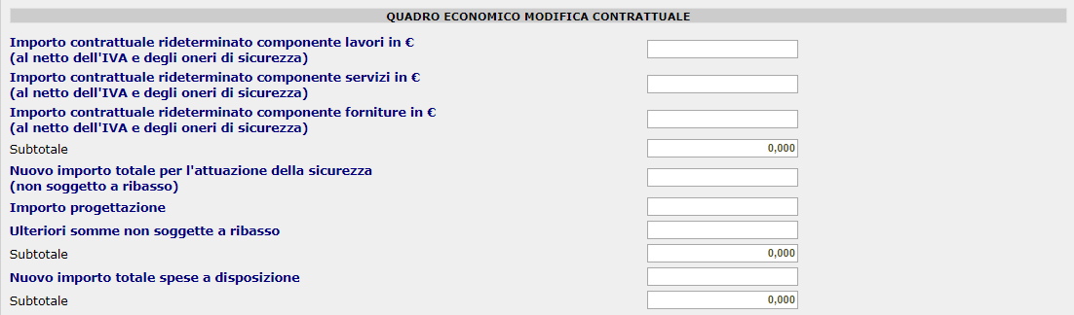

Eventuali informazioni legate alle modifiche contrattuali sono riportati in coda alla pagina in questa sezione

Ipotesi di Recesso
In questa sezione sono riportate le eventuali motivazioni per cui la consegna sia ritardata o sospesa
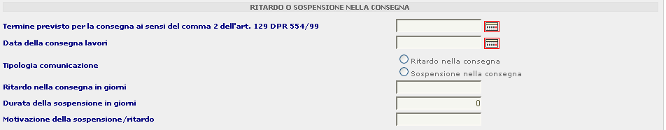

In questa sezione vengono mostrate le eventuali ipotesi di recesso
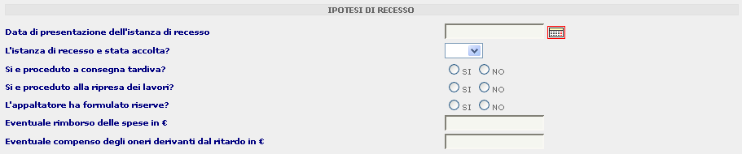

Collaudo
La scheda collaudo si articola nelle seguenti sezioni:
- Riferimento ai dati della fase di aggiudicazione
- Collaudo/Verifica di conformità delle prestazioni eseguite o esiti accertamento tecnico-contabile
- Contenzioso
- Soggetti ai quali sono stati conferiti incarichi
Qui di seguito andremo a vedere nello specifico queste sezioni, la parte relativa al riferimento ai dati di aggiudicazione verrà omessa in quanto tali dati sono già stati trattati con sufficiente dovizia di particolari nelle parte precedente di tale guida. Iniziamo quindi ad osservare la sezione relativa a …

Collaudo/Verifica di conformità delle prestazioni eseguite o esiti accertamento tecnico-contabile
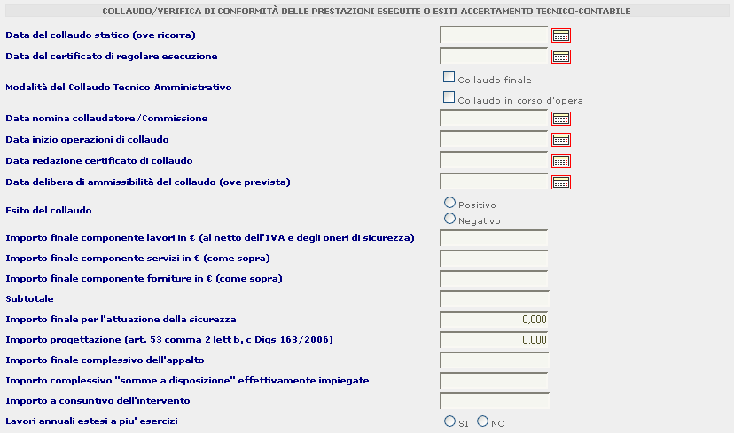
In questa sezione vengono indicate le informazioni necessarie alle operazioni di collaudo/verifica inserendo le date di interesse del collaudo e gli importi ad esso associati.

Contenzioso
In questa sezione è possibile inserire i dati relativi ad eventuali contenziosi. La sezione propone all’utente le informazioni relative al numero di riserve definite in accordo bonario e gli oneri da esse derivati. La sezione è strutturata poi in 4 sottosezioni relative a
- riserve amministrative in sede di collaudo
- riserve in via arbitrale
- riserve in via giudiziale
- riserve in via transattiva
in ognuna possono essere indicate il numero di riserve nonché gli importi richiesti e quelli in definizione
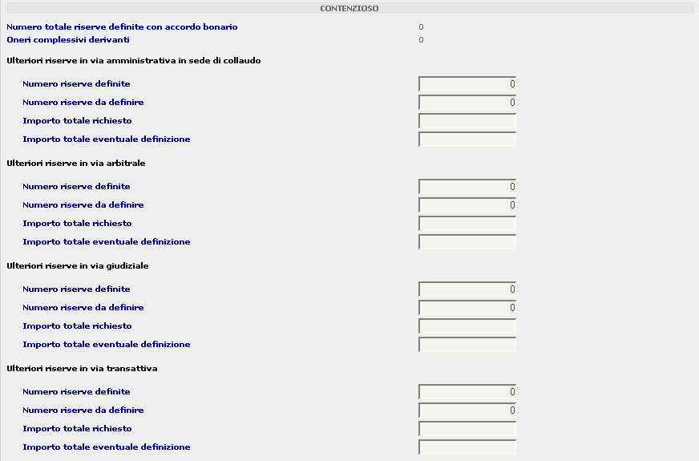

Soggetti ai quali sono stati conferiti incarichi.
In questa sezione è possibile inserire i vari soggetti cui sono stati conferiti incarichi. Attraverso il tasto Aggiungi Incaricato viene visualizzato un pannello dove inserire l’anagrafica relativa al soggetto oppure attraverso il tasto Cerca in rubrica è possibile accedere al popup Rubrica Incaricati dove poter prelevare i dati o aggiungerne di nuovi come illustrato nel paragrafo Rubrica Incaricati.

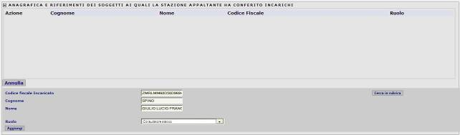
Dopo aver premuto il tasto Aggiungi i dati dell’incaricato saranno visualizzati in una lista insieme ai tasti Modifica e Cancella per poter appunto modificare i dati del soggetto o cancellare il soggetto dalla lista degli incaricati.

Pannello dettagliato delle richieste di annullamento
Le schede per le quali sia stata inoltrata almeno una richiesta di annullamento sia essa accettata, rifiutata o ancora in fase di valutazione, presentano un pannellino con la storia delle richieste di annullamento e le informazioni ad esse relative.
Figura 91 - Pannello chiuso

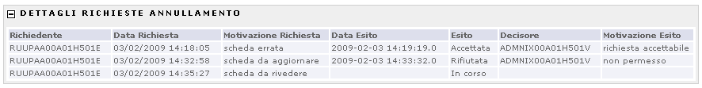
Figura 92 - Pannello aperto

Lista CIG/CUP da integrare
La funzionalità permette di modificare i dati del CUP e delle Tipologie di appalto accedendo alle sole informazioni presenti della sezione CUP al fine di poterle integrare in qualsiasi momento del ciclo di vita dell’appalto.
La funzionalità consente di visualizzare l’elenco degli appalti che necessitano dell’integrazione e di cercarli adottando appositi filtri di ricerca.
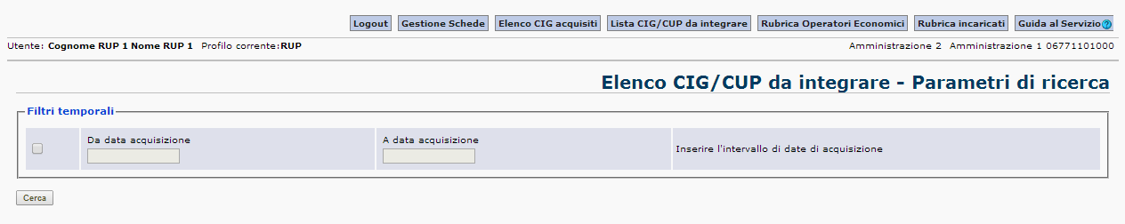
Figura 93 Filtri di ricerca

Per ciascun CIG dovrà essere specificato se prevede almeno un CUP ovvero specificare SI/NO al campo “L'appalto è finalizzato alla realizzazione di progetti d'investimento pubblico per i quali è prevista l'acquisizione del codice CUP ai sensi dell'art. 11 L 3/2003 e ss.mm.?".

Inizialmente il campo, di cui sopra, è impostato a “blank” e il tasto Procedi è disabilitato.
Se si seleziona NO il tasto Procedi si abilita e, cliccandoci su, il CIG scompare dalla lista.
Se si seleziona SI il tasto Procedi si abilita e appare la schermata di modifica dei dati CUP.
In tal caso il campo, di cui sopra, è prevalorizzato a SI.
Confermando, salvo errori di validazione, si ritorna alla lista dei CIG.
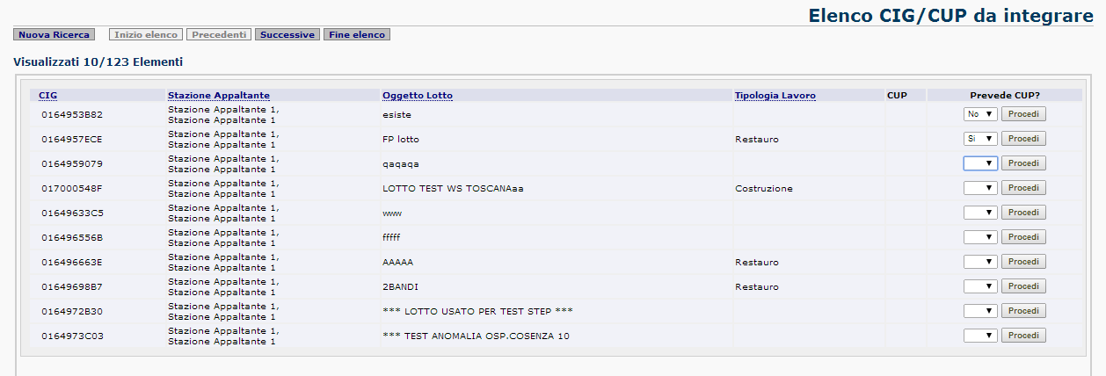
Figura 94 Elenco CIG da integrare

Tutte le colonne, tranne "CUP", sono ordinabili cliccando sull'etichetta della colonna.

Rubrica Operatori Economici
Nel menu di navigazione è presente la voce Rubrica Operatori Economici che visualizza l’elenco dei partecipanti che si sono aggiudicati una o più gare (Figura 95).
Le operazioni consentite in questa pagina sono:
- “Cerca”: permette di ricercare una particolare anagrafica servendosi dei filtri di ricerca. La ricerca impone che sia valorizzato almeno uno tra i campi Codice fiscale/Partita iva e Denominazione del soggetto. Non è possibile cercare un operatore soltanto in base al paese.
- “Aggiungi alla Rubrica”: rimanda alla pagina di inserimento dei dati di una nuova anagrafica (Figura 97). Con il tasto “Salva” la nuova anagrafica viene aggiunta alla rubrica. L’inserimento di un dato non valido provoca la visualizzazione di un messaggio di errore specifico per ogni caso.
- “Dettaglio”: accanto ad ogni nominativo è presente il link Dettaglio che permette l’apertura di una pagina (Figura 96) con il dettaglio dell’ anagrafica corrispondente al nominativo, nella quale è possibile modificare o cancellare i dati esistenti. Gli unici dati non modificabili una volta inseriti sono il codice fiscale ed il paese dell’operatore economico.


Figura 95 – Elenco operatori economici

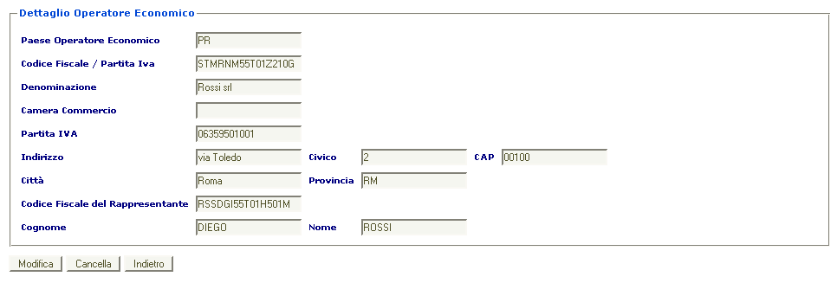
Figura 96 – Dettaglio operatore economico

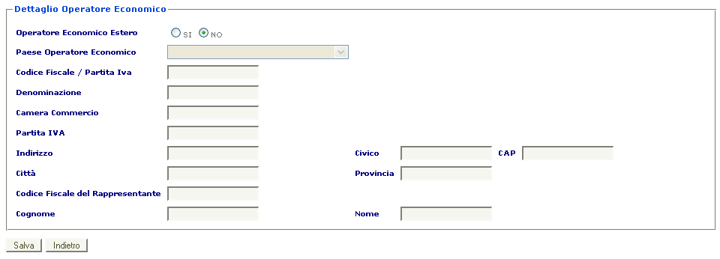
Figura 97 – Pagina inserimento di un nuovo operatore

Impostando selezione “Operatore Economico Estero” a “NO”, si indica al sistema che l’operatore è un soggetto italiano, in questo caso alcune informazioni saranno obbligatorie. Viceversa, in caso di operatore estero, dovrà essere indicata la nazione di appartenenza ed alcune informazioni saranno facoltative. In fase di Salvataggio dei dati saranno visualizzate le eventuali incongruenze.

Rubrica Incaricati

Nel menu di navigazione è presente la voce Rubrica Incaricati che visualizza l’elenco di partecipanti incaricati di seguire il procedimento di aggiudicazione (Figura 98).
Le operazioni consentite in questa pagina sono:
- “Cerca”: permette di ricercare una particolare anagrafica servendosi dei filtri di ricerca.
- “Aggiungi alla Rubrica”: rimanda alla pagina di inserimento dei dati di una nuova anagrafica (Figura 100). Con il tasto “Salva” la nuova anagrafica viene aggiunta alla rubrica. L’inserimento di un dato non valido provoca la visualizzazione di un messaggio di errore specifico per ogni caso.
- “Dettaglio”: accanto ad ogni nominativo è presente il link Dettaglio che permette l’apertura di una pagina (Figura 99) con il dettaglio dell’ anagrafica corrispondente al nominativo nella quale è possibile modificare o cancellare i dati esistenti. L’unico dato non modificabile una volta inserito è il codice fiscale.
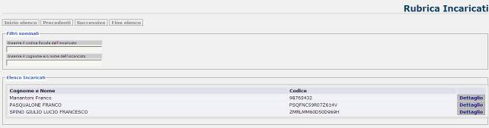
Figura 98 – Elenco incaricati

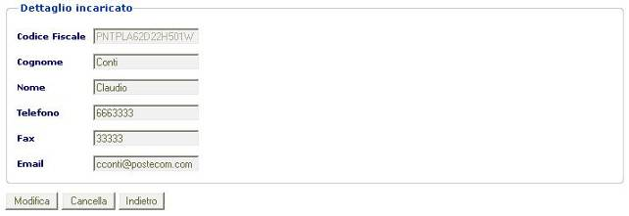
Figura 99 – Dettaglio incaricato

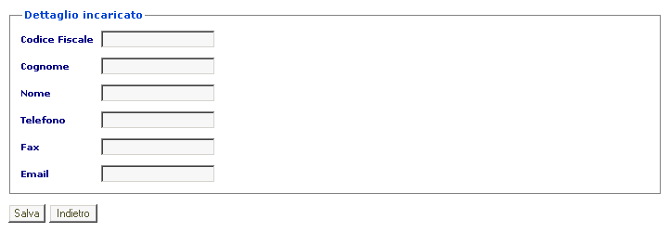
Figura 100 – Pagina inserimento di un nuovo incaricato

Campo non più disponibile per le gare create a partire dalla data di attivazione della versione 3.04.3
Campo disponibile per le gare create a partire dalla data di attivazione della versione 3.04.3

